УТВЕРЖДАЮ:
Начальник УП
г. Темиртау
полковник полиции
Ашимов М.И
«__»________2023г.
______________

ТРЕБОВАНИЯ К СИСТЕМЕ АНТИТЕРРОРИСТИЧЕСКОЙ ЗАЩИТЫ ОБЪЕКТОВ МАССОВОГО СКОПЛЕНИЯ ЛЮДЕЙ
КГУ «ОБЩЕОБРАЗОВАТЕЛЬНАЯ ШКОЛА №4» ОТДЕЛА ОБРАЗОВАНИЯ ГОРОДА ТЕМИРТАУ УПРАВЛЕНИЯ ОБРАЗОВАНИЯ КАРАГАНДИНСКОЙ ОБЛАСТИ

СОГЛАСОВАНО: Директор КГУ
Ст. оперуполномоченный ГПЭ «ОШ №4»
УП города Темиртау Н.А. Ильясова
Майор полиции ______________
Байбахтин Е.Ф._________ «___»_______2023 г.
«___»_________2023 г. м.п.
м.п.

ГОРОД ТЕМИРТАУ 2023

СОДЕРЖАНИЕ

- Общие положения
- Общие сведения об объекте.
- Характеристика объекта.
- Сведения об инженерно-технической оснащенности антитеррористической защищенности объекта, в соответствии с требованиями к системе. антитеррористической защиты объектов, определяемыми Правительством Республики Казахстан.
- План объекта.
- Поэтажный планы зданий (сооружений) объекта.
- Схемы инженерных коммуникаций зданий (сооружений) объекта.
- Список учителей и тех персонала
- Схема видеонаблюдение обьекта

Инструкция по организации антитеррористической защиты объектов, уязвимых в террористическом отношении, Министерства образования и науки Республики Казахстан и объектов, уязвимых в террористическом отношении, осуществляющих деятельность в сфере образования и науки

Раздел 1. Общие положения

Настоящая инструкция по организации антитеррористической защиты объектов, уязвимых в террористическом отношении, Министерства образования и науки Республики Казахстан и объектов, уязвимых в террористическом отношении, осуществляющих деятельность в сфере образования и науки (далее – Инструкция), разработана в соответствии с пунктом 1 статьи 10-2 Закона Республики Казахстан «О противодействии терроризму».
- Инструкция детализирует требования к организации антитеррористической защиты объектов, уязвимых в террористическом отношении, утвержденные постановлением Правительства Республики Казахстан от 6 мая 2021 года № 305, и устанавливает обязательные для исполнения мероприятия по обеспечению антитеррористической защищенности объектов, уязвимых в террористическом отношении, осуществляющих деятельность в сфере образования и науки Республики Казахстан.
- Настоящая Инструкция распространяется на объекты, Министерства образования и науки Республики Казахстан, а также на объекты, осуществляющие деятельность в сфере образования и науки за исключением объектов, мероприятия по обеспечению антитеррористической защищенности которых регламентированы иными инструкциями по организации антитеррористической защиты объектов, уязвимых в террористическом отношении, утвержденных первыми руководителями иных государственных органов.
- Настоящая Инструкция предназначена для использования руководителями объектов, сотрудниками, обеспечивающими проведение мероприятий по антитеррористической защищенности объектов, руководителями и работниками частных охранных организаций, заключивших договор об оказании услуг по объектам, осуществляющих деятельность в сфере образования и науки, а также сотрудниками уполномоченных органов при осуществлении контроля за состоянием антитеррористической защищенности объектов, осуществляющих деятельность в сфере образования и науки.
- В Инструкции используются следующие основные понятия:
объект, уязвимый в террористическом отношении, осуществляющий деятельность в сфере образования (далее - объект образования) – организация образования, реализующая образовательные программы дошкольного, начального, общего среднего, среднего, технического, послесреднего, высшего, послевузовского образования, организация образования для детей-сирот и детей, оставшихся без попечения родителей) с фактическим количеством обучающихся и персонала 100 (сто) и более человек и включенный в перечень объектов, уязвимых в террористическом отношении;
объект, уязвимый в террористическом отношении, осуществляющий деятельность в сфере науки (далее - объект науки) – объект научной организации и включенный в перечень объектов, уязвимых в террористическом отношении;
объект, уязвимый в террористическом отношении, Министерства образования и науки (далее – объект Министерства) - организация (учреждение) с организованной совокупностью персонала, осуществляющая полномочия в сфере образования и науки, и включенная в перечень объектов, уязвимых в террористическом отношении
система охранная телевизионная – система видеонаблюдения, представляющая собой телевизионную систему замкнутого типа, предназначенную для выявления и фиксирования нарушений;
система видеонаблюдения – совокупность функционирующих видеоканалов, программных и технических средств записи и хранения видеоданных, а также программных и (или) технических средств управления, осуществляющих информационный обмен между собой;
система освещения – совокупность технических средств, позволяющих обеспечить необходимый уровень освещенности для системы видеонаблюдения, видимость людей и транспортных средств на объекте в темное время суток;
периметр – граница объекта согласно правоустанавливающим документам;
учебные (профилактические) мероприятия – превентивные способы обучения персонала и охраны, реализуемые в виде инструктажей и занятий в целях привития навыков первичного реагирования;
пропускной режим – совокупность правил, регламентирующих установленный порядок, исключающий возможность несанкционированного входа (выхода) лиц, въезда (выезда) транспортных средств, вноса (выноса), ввоза (вывоза) имущества;
паспорт антитеррористической защищенности – информационно-справочный документ, содержащий общие и инженерно-технические сведения об объекте, отражающие состояние его антитеррористической защищенности, и предназначенный для планирования мероприятий по предупреждению, пресечению, минимизации и (или) ликвидации последствий актов терроризма на объекте, уязвимом в террористическом отношении;
система оповещения – совокупность технических средств, предназначенных для оперативного информирования (светового и (или) звукового оповещения) находящихся в организации образования, лиц о тревоге при чрезвычайных происшествиях (аварии, пожаре, стихийном бедствии, нападении, акте терроризма) и действиях в сложившейся обстановке;
средство подачи тревоги (Тревожная кнопка) – ручной извещатель (стационарный или мобильными(брелок)) охранной сигнализации, предназначен для ручного включения сигнала тревоги нажатием на кнопку и выдачи извещения о тревоге на приемно-контрольный прибор или систему передачи извещений;
обучающиеся - лица, осваивающие образовательную программу начального, общего среднего, среднего, технического, послесреднего, высшего, послевузовского образования;
воспитанники - лица, осваивающие образовательную программу дошкольного образования, а также лица, осваивающие программу начального, общего среднего, среднего образования с одновременным проживанием или нахождением в образовательной организации;
металлоискатель (металлодетектор) — электронный прибор, позволяющий обнаруживать металлические предметы в нейтральной или слабопроводящей среде за счет их проводимости;
субъект охранной деятельности – специализированные охранные подразделения органов внутренних дел Республики Казахстан и частные охранные организации;
частная охранная организация – коммерческая организация, оказывающая охранные услуги в качестве своей предпринимательской деятельности;
педагог – лицо, имеющее педагогическое или иное профессиональное образование по соответствующему профилю и осуществляющее профессиональную деятельность педагога по обучению и воспитанию обучающихся и (или) воспитанников, методическому сопровождению или организации образовательной деятельности (перечень определен приказом Министра образования и науки Республики Казахстан от 15 апреля 2020 года № 145 «Об утверждении Перечня должностей педагогов», зарегистрирован в Министерстве юстиции Республики Казахстан 15 апреля 2020 года № 20400)
сотрудники – руководители и специалисты объектов науки, а также административный, учебно-вспомогательный, медицинский, обслуживающий персонал объектов Министерства, объектов образования и науки;
сотрудники охраны – сотрудники объектов образования и науки, отвечающие за функции охраны и соблюдения пропускного режима на объектах или сотрудники субъектов охранной деятельности, заключившие договор об оказании охранных услуг по объектам с собственниками, владельцами, руководителями объектов образования и науки;
потенциально опасные участки объекта – территориально выделенные зоны (участки), конструктивные и технологические элементы объекта, где используются, хранятся или эксплуатируются взрывопожароопасные, опасные химические вещества, оружие и боеприпасы, токсичные вещества и препараты, элементы технологических цепочек, систем, оборудования или устройств, критические зоны объекта, а также места возможного массового пребывания людей на объекте^{[1]}, совершение акта терроризма на которых может способствовать причинению ущерба жизни и здоровью, возникновению аварии, угрозы чрезвычайной ситуации с опасными социально-экономическими последствиями, хищению опасных веществ и материалов с целью их дальнейшего использования для совершения акта терроризма.
Иные понятия, используемые в настоящей Инструкции, применяются в соответствии с законодательством Республики Казахстан в области противодействия терроризму.
- Целью организации антитеррористической защиты объектов Министерства, объектов образования и науки (далее - объекты) является разработка и внедрение комплекса мероприятий по противодействию терроризму и обеспечению безопасности данных объектов посредством создания условий, препятствующих совершению акта терроризма (снижение риска совершения акта терроризма на территории объекта), и направленных на минимизацию и (или) ликвидацию последствий возможных террористических угроз на объектах.
- Общие принципы антитеррористической защиты объектов:
- заблаговременность (превентивность) проводимых мероприятий – планирование на объектах действий по подготовке работников, обучающихся и воспитанников, сотрудников охраны, родителей (законных представителей) обучающихся и воспитанников к действиям по предотвращению и реагированию на угрозы террористического характера, а также восстановления работы объекта после завершения ситуации, вызванной угрозы террористического характера;
2) дифференцированный подход – совокупность приемов, направленных на учет особенностей функционирования объектов, их дислокации, а также типа образовательных организаций и количества обучаемых в них;
3) адекватность – сопоставимость разрабатываемых и применяемых на объекте антитеррористических мероприятий характеру и специфике наиболее вероятных террористических угроз объекту, возрастным, культурным (в том числе учет языка общения) особенностям обучающихся и воспитанников, а также особенностям развития обучающихся и воспитанников (наличие лиц с ограниченными возможностями);
4) комплексность – совокупность мер, основанных на вышеперечисленных принципах и направленных на создание условий и реализацию мероприятий, позволяющих обеспечить антитеррористическую защищенность объектов, задействовав все заинтересованные стороны, включая территориальные представительства уполномоченных органов (в том числе антитеррористические комиссии, оперативные штабы по борьбе с терроризмом), работников объектов, обучающихся и воспитанников объектов образования, службы охраны объектов, родителей (законных представителей) обучающихся и воспитанников.
- Антитеррористическая защищенность объектов обеспечивается созданием условий, направленных на:
- воспрепятствование неправомерному проникновению на объекты, что достигается принятием мер по:
установлению пропускного режима на объектах и его неукоснительного соблюдения;
укреплению объекта в инженерно-техническом отношении средствами, позволяющими выявить неправомерное проникновение на объект;
- обнаружение признаков подготовки и (или) совершения актов терроризма, что достигается принятием мер по:
контролю за обстановкой на объектах и близлежащей территории на предмет выявления подозрительных лиц и предметов;
постоянным анализом и оценкой морально-психологического климата коллективов объектов, в том числе обучающихся по программам среднего, высшего и послевузовского образования на предмет проявления идей экстремизма;
улучшением материально-технической базы в плане инженерно-технического оснащения объектов;
- пресечение попыток совершения актов терроризма на объектах, что достигается принятием мер по:
осуществлению охраны объектов силами подготовленных работников объекта или заключением договора с субъектами охранной деятельности;
организацией постоянного контроля за установленным порядком доступа на объекты посетителей и транспортных средств;
формированию у коллектива, в том числе педагогического, и обучающихся культуры безопасности;
контролю всех мероприятий, которыми обеспечивается антитеррористическая безопасность объектов;
- минимизацию и ликвидацию последствий возможных террористических угроз на объектах, что достигается принятием мер по:
разработке алгоритмов реагирования на возможные угрозы террористического характера, адекватных особенностям объектов образования и науки;
соответствующей подготовке сотрудников охраны, работников, обучающихся, а также родителей (законных представителей) обучающихся и воспитанников в отношении их действий при совершении акта терроризма и после него;
организации своевременного оповещения уполномоченных органов, работников, обучающихся, а также информированием родителей (законных представителей) обучающихся и воспитанников по их действиям в случае совершения акта терроризма на объекте;
своевременному составлению и поддержанию в актуальном состоянии паспорта антитеррористической защищенности объекта, его надлежащим хранением.
- Антитеррористическую защищенность объектов организует первый руководитель объекта.
- Приказом руководителя определяется лицо, обеспечивающее проведение мероприятий по антитеррористической защищенности объекта.
Выбор и назначение ответственного работника за обеспечение проведения мероприятий по антитеррористической защищенности объекта производится с учетом компетенции и должностных обязанностей последнего, наиболее соответствующих специфике антитеррористического деятельности.
Руководителем объекта издается соответствующий приказ, функция включается в должностные обязанности.
- Собственники, владельцы, руководители или иные должностные лица объектов, при размещении в арендуемом здании (помещении) обеспечивают в договоре аренды определение сторон, разрабатывающих паспорт антитеррористической защищенности объекта, осуществляющих охрану объекта, оснащение объекта современными инженерно-техническими средствами, контроль за их бесперебойным функционированием, организацию пропускного режима и финансирование данных мероприятий.
Глава 2. Требования к организации пропускного режима

- Настоящая Глава определяет требования к организации пропускного режима на объектах, соответствующие целям обеспечения антитеррористической защищенности объектов.
- Собственникам, владельцам, руководителям объектов для обеспечения более высокого уровня антитеррористической защищенности объектов рекомендуется заключать договор об оказании охранных услуг с субъектом охранной деятельности, имеющим лицензию на оказание охранных услуг, в том числе охрану объектов, уязвимых в террористическом отношении.
- При заключении договора об оказании охранных услуг с субъектом охранной деятельности собственнику, владельцу, руководителю объекта необходимо указать в договоре охранных услуг мероприятия, реализуемые субъектом охранной деятельности по обеспечению антитеррористической защищенности и должного уровня безопасности, к которым относятся:

4) организация учебных мероприятий с сотрудниками охраны по исполнению мероприятий первичного реагирования, направленных на минимизацию и ликвидацию угроз техногенного характера, возникших в результате совершенного акта терроризма;
5) надлежащее использование технических средств защиты, установленных на объекте согласно требованиям к организации антитеррористической защиты объектов, уязвимых в террористическом отношении, предусмотренным Главой 6 настоящей Инструкции.
- Пропускной режим на объекте осуществляется согласно порядку организации пропускного и внутриобъектового режимов, который разрабатывается администрацией объекта, и утверждается приказом руководителя.
- Порядок организации пропускного режима должен определять должности работников, ответственных за его организацию и контроль, а также в случае отсутствия договора об оказании охранных услуг с субъектом охранной деятельности предусматривать назначение лиц, ответственных за непосредственное выполнение пропускного режима.
- Порядок организации пропускного режима для объектов должен предусматривать:
график работы работников объектов и порядок их пропуска в рабочее и не рабочее время;
порядок пропуска на объект посетителей;
зоны доступа, ограничивающие доступ в помещения и его частей сотрудникам, педагогам и посетителям объекта;
порядок вноса (выноса), ввоза (вывоза) материальных ценностей;
перечень предметов и веществ, запрещенных к проносу на объекты, если это не предусмотрено иными правовыми актами.;
перечень потенциально опасных участков объектов (входные ворота, входная дверь, запасной выход, окна первого этажа, подвальное помещение и др.).
зоны доступа (рекомендуется устанавливать не менее двух основных зон: первая зона - здания, территории, помещения доступ в которые работникам, обучающимся, родителям и иным посетителям не ограничен; вторая (и при необходимости иная) зона - здания и (или) помещения доступ в которые разрешен определенной категории лиц).
- Для объектов образования порядок организации пропускного режима помимо сведений, перечисленных в пункте 17 настоящей главы должен предусматривать:
порядок пропуска воспитанников на объекты дошкольных организаций;
порядок пропуска обучающихся на учебные занятия, занятия внеурочной деятельности, кружков и секций, в течение перемен;
порядок пропуска родителей (законных представителей) обучающихся и воспитанников на объект образования;
места (основные и запасные) для осуществления массового пропуска обучающихся на занятия и порядок их контроля;
- Перечень предметов и веществ, запрещенных к вносу, ограниченных для использования в организациях образования и на их территориях, утвержден приказом Министра образования и науки Республики Казахстан от 25 мая 2021 года № 235
- В целях исключения проноса на объекты взрывчатых, легковоспламеняющихся, отравляющих веществ, огнестрельного оружия и иных предметов, использование которых может представлять опасность для людей, обучающихся, родителям (законные представители) обучающихся и воспитанников, другие посетители объектов образования и науки, не имеющие права беспрепятственного допуска на объект, могут подвергаться контролю на наличие у них указанных веществ и предметов посредством предъявления на визуальный осмотр сотрудников охраны предметов, предназначенных для переноски вещей и (или) прохождения через стационарный металлодетектор, обследованию ручным металлодетектором.
Демонстрация предмета, на который среагировал металлодетектор – добрая воля посетителя и обучающихся. Однако при отказе в проверке и предъявлении предмета, на который среагировал металлодетектор, проход в помещение объекта запрещается и при необходимости информируются заинтересованные лица.
- На основании порядка организации пропускного и внутриобъектового режимов на каждом объекте, с учетом присущих ему особенностей, руководитель организации или начальник охраны (по согласованию с руководителем объекта) разрабатывает вариативную часть должностной инструкции сотрудника охраны (при отсутствии вахтера), которая в обязательном порядке должна предусматривать:
- проверку соответствующих документов и характер ввозимых грузов при пропуске на территорию объекта автотранспортных средств;
- проверку документов и цели прибытия лиц из других организаций, посещающих объект по служебным делам, делать соответствующие записи в книге посетителей;
- регулярный обход территории объектов на предмет проверки внутренних помещений, осмотра периметра объекта и обследование ограждений на предмет их повреждений, выявления посторонних, взрывоопасных и подозрительных предметов;
- немедленный доклад руководителю объекта и своим непосредственным начальникам в охранном предприятии о всех обнаруженных нарушениях;
- действия сотрудников охраны исходя из оснащенности конкретного объекта при выявлении лиц, пытающихся в нарушение установленных правил проникнуть на территорию объекта и (или) совершить противоправные действия в отношении сотрудников, педагогов, обучающихся, воспитанников, при обнаружении неизвестного автотранспорта, длительное время припаркованного в непосредственной близости у периметра объекта.
- На объектах образования помимо мероприятий, предусмотренных пунктом 21 настоящей Главы должностная инструкция сотрудника охраны (вахтера) должна предусматривать:
- содержание входных дверей свободными для входа и выхода во время массового (общего) прибытия сотрудников, педагогов, обучающихся и воспитанников на работу и занятия, и убытия их после окончания работы и занятий;
- осуществление пропуска на объект родителей (законных представителей), иных представителей обучающихся и воспитанников согласно установленному порядку;
- Должностная инструкция носит обезличенный характер и разрабатывается для каждого объекта с учетом его особенностей.
- В целях качественной организации пропускного режима на объекте необходимо предусматривать пост сотрудника (сотрудников) охраны.
- Уведомления об основных правилах пропускного режима, ограничивающего права граждан, разъясняющих правомерность требований сотрудников охраны должны размещаться администрацией объекта в местах, доступных для обозрения, при входе на объект.

Глава 3. Требования к организации профилактических и учебных мероприятий

- Собственники, владельцы, руководители объектов несут персональную ответственность за организацию (выполнение) мероприятий по организации профилактических и учебных мероприятий по обеспечению их антитеррористической защищенности.
- В целях обеспечения высокого качества организации профилактических и учебных мероприятий руководителем объекта их координация, планирование, а также проведение указанных мероприятий с и педагогами объекта образования и науки возлагается на лицо, ответственное за проведение мероприятий по антитеррористической защищенности объекта.
Проведение профилактических и учебных мероприятий с обучающимися, воспитанниками, а также с их законными представителями возлагается на классных руководителей.
- Целью профилактических мероприятий является создание на объекте образования и науки условий, способствующих минимизации совершения на нем акта терроризма.
- Целью учебных мероприятий является ознакомление сотрудников объектов образования и науки, педагогов, обучающихся, воспитанников, родителей (законных представителей) с основными правилами антитеррористической безопасности, выработки навыков грамотного и рационального поведения при угрозе совершения акта терроризма и после его совершения.
- Профилактические и учебные мероприятия проводятся в виде инструктажей, занятий (практические и теоретические) с:
1) сотрудниками объекта;
2) педагогами;
3) обучающимися и воспитанниками объекта;
4) сотрудниками охраны.
- Планирование профилактических и учебных мероприятий с сотрудниками, педагогами, обучающимися, воспитанниками, сотрудниками охраны из числа персонала объекта осуществляется лицом, обеспечивающим проведение мероприятий по антитеррористической защищенности объекта.
- К проведению данных мероприятий могут привлекаться представители государственных и местных исполнительных органов по согласованию с антитеррористической комиссией административно-территориальной единицы по месту расположения объекта, а также наиболее подготовленные работники объекта.
- К проведению профилактических и учебных мероприятий с учащимися объектов образования привлекаются помимо лиц, перечисленных в пункте 32 32 настоящей Главы педагогические работники, психологи объектов образования при непосредственном участии классных руководителей (кураторов групп) обучающихся.
- Варианты тематик профилактических и учебных мероприятий по вопросам антитеррористической безопасности приводится в приложении 1 к настоящей Инструкции.
- Профилактические мероприятия с учащимися могут осуществляться и в рамках специальных уроков, классных часов, воспитательной работы.
К профилактическим мероприятиям относятся ежедневные действия педагогического состава по предупреждению, выявлению и пресечению фактов недисциплинированного поведения отдельных обучающихся, вовлечения их в экстремистские организации и реакционные религиозные секты.
- Профилактические и учебные мероприятия с обучающимися объектов образования должны соответствовать возрасту обучающихся.
При проведении занятий с обучающимися, воспитанниками лицами не из числа педагогического персонала объекта образования, форма занятия, материал должны быть адаптированы под возраст обучающихся и воспитанников и согласованы с руководителем объекта образования.
- Планирование профилактических и учебных мероприятий с сотрудниками охраны из числа работников субъекта охранной деятельности, заключившего договор об оказании охранных услуг, организуется руководителем субъекта охранной деятельности.
- С сотрудниками охраны проводятся дополнительные занятия по приобретению и (или) совершенствованию навыков использования инженерно-технических средств антитеррористической защиты, технике осмотра помещений, выявлению возможных мест закладки взрывных устройств.
- Занятия (практические и теоретические) проводятся в соответствии с графиками проведения, утвержденными собственником, владельцем, руководителем объекта или руководителем субъекта охранной деятельности.
- Лицо, ответственное за проведение мероприятий по антитеррористической защищенности должно составлять графики мероприятий для отдельных групп сотрудников с учетом их деятельности, обучающихся – с учетом их возраста, языка обучения.
- Теоретические занятия должны быть направлены на профилактику распространения идеологии терроризма среди сотрудников, педагогов, обучающихся и воспитанников, сотрудников охраны, а также на противодействиея терроризму, формированию неприятия идеологии терроризма в различных ее проявлениях, на формирование культуры безопасности.
- Практические занятия должны быть направлены на обеспечение максимальной слаженности и четкости действий сотрудников, педагогов, обучающихся, воспитанников, сотрудников охраны.
- Практические занятия по действиям при возникновении угрозы совершения акта терроризма в помещениях и на территории объекта с охватом всего коллектива объекта должны проводиться не менее одного раза в год при координации антитеррористической комиссии;
- Проведению практических занятий с охватом всего коллектива объекта должны предшествовать проведение теоретических и практических занятий, плановых инструктажей с отдельными группами сотрудников, педагогов, обучающихся, воспитанников, сотрудников охраны, направленных на формирование у них знаний алгоритмов поведения при возможных сценариях совершения актов терроризма согласно приложению 2 к настоящей Инструкции.
- Проведение инструктажа предназначено для ознакомления сотрудников и педагогов с основными правилами антитеррористической безопасности, выработки навыков грамотного и рационального поведения.
- Плановый инструктаж проводится не реже двух раз в год для каждой из групп коллектива объекта (сотрудников, педагогов, сотрудников охраны, обучающихся, воспитанников согласно их возрастным особенностям).
- Внеплановый инструктаж проводится при:
1) введении в регионе, где находится объект, одного из уровня террористической опасности: умеренный («желтый»), высокий («оранжевый»), критический («красный») при координации лица, обеспечивающего проведение мероприятий по антитеррористической защищенности объекта;
2) наличии информации о возможной угрозе совершения акта терроризма на объекте при координации лица, обеспечивающего проведение мероприятий по антитеррористической защищенности объекта;
3) подготовке к учениям, тренировкам, экспериментам при координации оперативного штаба по борьбе с терроризмом;
4) подготовке к проведению охранных мероприятий при координации Службы государственной охраны Республики Казахстан.
- Содержание внепланового инструктажа определяется в каждом конкретном случае в зависимости от причин и обстоятельств, вызвавших необходимость его проведения.
- Допустимо ведение инструктажа для группы сотрудников, уже работающих на объекте, или индивидуально (для лиц, только поступивших на работу, обучение).
- Для проведения профилактических и учебных мероприятий должно быть использовано вмещающее всех или определенную группу работников, учащихся помещение, в котором можно выделить места для размещения специальной наглядной информации (стендов, плакатов), поместить проектор для демонстрации тематических слайдов, использовать аудиотехнику или видеотехнику.
- После завершения мероприятия его результаты должны быть занесены в журнал учета учебных мероприятий по антитеррористической защите (далее - журнал) по форме согласно приложению 3 к настоящей Инструкции.
- Журнал должен быть пронумерован, прошнурован, скреплен печатью. Заполнение журнала должно производиться с соблюдением строгой последовательности.
- Ведение журнала осуществляется лицом, ответственным за проведение мероприятий по антитеррористической защищенности объекта.
- При участии на инструктаже или занятии более 20 человек документирование указанного мероприятия может осуществляться в виде протокола.

Глава 4. Требования к организации взаимодействия по вопросам реагирования на террористические проявления, а также ликвидации угроз техногенного характера, возникших в результате совершенного акта терроризма

- Взаимодействие организуется в целях профилактики и предупреждения актов терроризма, обучения и подготовки работников, учащихся, воспитанников, сотрудников охраны объекта к действиям в случае угрозы или совершения акта терроризма на объекте.
- Взаимодействие должно быть установлено с антитеррористической комиссией на этапе планирования профилактических и учебных мероприятий путем уточнения наиболее вероятных для объекта угроз террористического характера.
- Исходя из наиболее вероятных угроз террористического характера на объекте, особенностей объекта (тип объекта, реализуемые программы обучения, количество работников и сотрудников охраны.
- Данные алгоритмы, отрабатываются в ходе практических занятий, проводимых с участием уполномоченных государственных органов, а также подготовки и проведения разноуровневых антитеррористических учений, тренировок, экспериментов, проводимых согласно планам оперативных штабов по борьбе с терроризмом.
- В случае задействования объекта оперативным штабом по борьбе с терроризмом в проведении разноуровневых антитеррористических учений, тренировок, экспериментов руководитель объекта, а также руководитель субъекта охранной деятельности, заключивший договор об оказании охранных услуг объекту, оказывают содействие, обеспечивают привлечение и участие необходимых групп работников, учащихся, сотрудников охраны к проведению указанных мероприятий.
- По итогам проведения разноуровневых антитеррористических учений, тренировок, экспериментов в соответствующие планы, графики и алгоритмы могут вноситься соответствующие изменения и дополнения.
- Одной из задач взаимодействия по вопросам реагирования на террористические проявления, является своевременное информирование территориальных органов внутренних дел и национальной безопасности Республики Казахстан о фактах и признаках подготовки актов терроризма и реализация мер направленных на их недопущение.
- Руководители объектов, руководители субъектов охранной деятельности, заключивших договор об оказании охранных услуг объекту, в рамках обеспечения готовности к реагированию на угрозы совершения или совершение акта (актов) терроризма разрабатывают алгоритмы первичного реагирования:
1) по незамедлительному информированию территориальных органов внутренних дел и национальной безопасности Республики Казахстан об угрозе совершения или совершении акта (актов) терроризма;
2) при получении информации от уполномоченных государственных органов об угрозе совершения или совершении акта (актов) терроризма;
3) своевременного информирования территориальных органов внутренних дел о ставших известных фактах хищения, незаконного приобретения работниками, учащимися, сотрудниками охраны оружия, деталей для изготовления самодельных взрывных устройств, а также о местах их хранения.

Глава 5. Требования к разработке и обращению паспорта антитеррористической защищенности объекта, уязвимого в террористическом отношении
Паспорт антитеррористической защищенности объекта (далее – паспорт) предназначен для использования заинтересованными органами, осуществляющими противодействие терроризму, при планирования ими мероприятий по предупреждению, пресечению, минимизации и (или) ликвидации последствий актов терроризма на объекте.
- Паспорт является документом, содержащим информацию с ограниченным доступом.
На объектах Министерства, государственных (коммунальных) объектах образования и науки, паспорт является документом, содержащим служебную информацию ограниченного распространения и имеет пометку «Для служебного пользования», если ему не присваивается гриф секретности. Решение о присвоении паспорту грифа секретности принимается в соответствии с законодательством Республики Казахстан в области защиты государственных секретов.
На объектах образования и науки, не являющихся государственными (коммунальными), руководители объектов принимают меры по ограничению доступа к паспорту лицам, не задействованным в его разработке, обеспечении антитеррористической защищенности объекта, контроле состояния антитеррористической защищенности объектов, в деятельности оперативного штаба по борьбе с терроризмом.
- Руководителем объекта назначается лицо (лица), ответственное (ответственные) за разработку паспорта, его хранение и своевременное обновление данных паспорта.
- Паспорт разрабатывается согласно типовому паспорту антитеррористической защищенности объектов, утвержденному постановлением Правительства Республики Казахстан от 12 ноября 2013 года № 1217, (далее – типовой паспорт) в двух экземплярах с одновременной разработкой электронного варианта.
- В случаях, когда объект располагается в здании, сооружении (комплексе зданий и сооружений), имеющим несколько правообладателей, составление паспорта осуществляется по письменному соглашению между ними: совместно всеми правообладателями объектов или одним из них.
- Проект паспорта составляется в течение сорока пяти рабочих дней с момента получения руководителем объекта соответствующего уведомления о включении объекта в перечень объектов, уязвимых в террористическом отношении, области, города республиканского значения, столицы (далее – территориальный перечень).
- Разработанный проект паспорта согласовывается с руководителями территориального органа внутренних дел по месту нахождения объекта в течение десяти календарных дней после составления.
Срок согласования проекта Паспорта не должен превышать пятнадцати рабочих дней со дня поступления Паспорта должностному лицу, указанному в типовом паспорте.
При наличия замечаний от согласующего лица к проекту паспорта, срок доработки не превышает более пятнадцати рабочих дней со дня возврата, а при повторном возврате - семь рабочих дней.
- В течение десяти рабочих дней после согласования Паспорт утверждается (в том числе при его обновлении) руководителем объекта.
При совместном составлении паспорт подлежит утверждению всеми правообладателями объектов.
При составлении одним правообладателем паспорт утверждается им по согласованию с другими правообладателями объекта.
- Учет паспортов объекта осуществляется в формате номенклатурных дел.
- После разработки и утверждения первый экземпляр паспорта (оригинал) подлежит хранению у лица, ответственного за его хранение и своевременное обновление данных паспорта.
- В целях обеспечения своевременной выдачи паспорта органам, задействованным в ликвидации и минимизации последствий актов терроризма, на паспорт составляется опись в двух экземплярах.
Один экземпляр описи вместе с паспортом, в случае необходимости, передается в оперативный штаб, осуществляющему руководство антитеррористической операцией. Второй экземпляр описи остается у лица, ответственного за хранение паспорта.
- Второй экземпляр паспорта и электронный вариант паспорта (в формате PDF на электронном носителе информации) в срок не позднее десяти календарных со дня его утверждения или корректировки направляются в территориальные подразделения органов внутренних дел Республики Казахстан для хранения.
- Паспорт подлежит корректировке в случае изменения:
1) прав собственности;
2) руководителя объекта;
3) наименования объекта;
4) основного предназначения объекта;
5) общей площади и периметра объекта, застройки прилегающей территории или после завершения капитального ремонта, реконструкции зданий (строений и сооружений) и инженерных систем, если были произведены изменения в конструкции;
6) потенциально опасных участков объекта;
7) технических средств, привлекаемых для обеспечения антитеррористической защищенности объекта.
- Изменения вносятся в течение 20 (двадцати) календарных дней после возникновения оснований для корректировки.
При необходимости увеличения сроков разработки паспорта, внесения корректив в него руководитель объекта обращается в антитеррористическую комиссию с соответствующим обращением.
- В паспорте сотрудником, ответственным за хранение, делаются отметки о внесенных изменениях и дополнениях с указанием причин и дат изменения, заверенные подписью руководителя объекта или лица, уполномоченного подписывать паспорт. Замене подлежат только те элементы паспорта, где произошли изменения.
Одновременно информация о соответствующих изменениях за подписью руководителя объекта направляется в органы внутренних дел Республики Казахстан для приобщения ко второму экземпляру паспорта с одновременной заменой электронного варианта паспорта.
- Паспорт подлежит полной замене:
1) не реже одного раза в пять лет;
2) в случае внесения корректив в более чем половину пунктов текста паспорта
- Паспорт подлежит уничтожению в комиссионном порядке с составлением соответствующего акта.
Акт остается в организации, являющейся правообладателем объекта.
Копия акта направляется по месту хранения второго экземпляра паспорта.
Глава 6. Требования к оснащению объектов, уязвимых в террористическом отношении, осуществляющих деятельность в сфере образования и науки

- С учетом возможных последствий совершения акта терроризма устанавливаются следующие группы объектов:
- объекты образования и науки первой группы – объекты науки с количеством персонала от 100 до 500 человек;
- объекты образования и науки второй группы – объекты образования с фактическим количеством обучающихся (воспитанников) и персонала от 100 до 500 либо расположенных (независимо от наполняемости объектов образования) в поселках и сельских населенных пунктах, а также объекты науки с количеством персонала от 500 до 1000 человек
- объекты образования и науки третьей группы – объекты образования с фактическим количеством обучающихся (воспитанников) и персонала более 500 человек, либо расположенных (независимо от наполняемости объектов образования) в городах республиканского значения, столицы, городах областного и районного значения, а также объекты науки с количеством персонала более 1000 человек
- Объекты первой группы в обязательном порядке оснащаются системой охранной телевизионной и системой оповещения.
- Объекты второй группы дополнительно к мероприятиям, предусмотренным пунктом 81, в обязательном порядке оснащаются средством подачи тревоги (тревожная кнопка).
- Объекты третьей группы дополнительно к мероприятиям, предусмотренным пунктами 82 и 83, в обязательном порядке оснащаются системами контроля и управления доступом, техническими средствами досмотра.
- Система охранная телевизионная устанавливается в целях ведения наблюдения за обстановкой на объекте, а также визуального подтверждения факта несанкционированного проникновения, для оценки ситуации и фиксирования действий нарушителей.
- На объекте, занимающем отдельное здание (комплекс зданий), системой охранной телевизионной оборудуются:
1) периметр территории, прилегающий к объекту;
2) контрольно-пропускные пункты (при наличии);
3) главный и запасные входы. На объектах образования оборудуются все входы, предназначенные для пропуска обучающихся на занятия.
4) места возможного массового пребывания людей на объекте. На объектах образования такими местами являются коридоры, спортивные и актовые залы, столовые, фойе, гардеробные;
5) другие помещения по усмотрению руководителя (собственника) организации образования;
На объекте, занимающем часть здания, системой видеонаблюдения необходимо охватывать:
1) места возможного массового пребывания людей на объекте;
2) главный и запасные входы (при наличии).
- Система охранная телевизионная обеспечивает:
- передачу визуальной информации с телекамер на техническое средство или совокупность технических средств сбора, обработки, отображения и регистрации полученной информации, установленные на посте сотрудника охраны;
- работу в автоматизированном режиме;
- возможность оценки ситуации на объекте в режиме реального времени;
- срок хранения информации не менее 30 суток.
- Система охранная телевизионная объектов образования, дополнительно к мероприятиям, указанным в пункте 87, обеспечивает возможность подключения к информационным подсистемам Центров оперативного управления, либо передачу видеоизображения в дежурные части территориальных органов полиции.
- В темное время суток, если освещенность помещений и прилегающих территорий объектов ниже чувствительности телекамер, включается освещение видимого или инфракрасного диапазона света (при его наличии).
- Технические требования к системам видеонаблюдения, входящим в систему охранную телевизионную объекта, должны соответствовать минимальным техническим возможностям систем видеонаблюдения, предусмотренным Правилами функционирования Национальной системы видеомониторинга, утвержденными приказом Председателя Комитета национальной безопасности Республики Казахстан от 27 октября 2020 года № 69 (далее – Правила функционирования Национальной системы видеомониторинга).
- Объекты оснащаются системами и средствами оповещения в целях оперативного информирования работников, учащихся и посетителей объекта о возникновении внештатной ситуации (об угрозе совершения или совершении акта терроризма и возникших последствиях) и координации их действий.
- Оповещение работников, учащихся и посетителей объекта осуществляется по внутренним линиям связи, с помощью других технических и подвижных средств связи (сигнализация) в соответствии с заранее разработанным планом, которые должны обеспечивать:
1) подачу звуковых (при необходимости и световых сигналов) в здания,
2) трансляцию речевой информации как в автоматическом режиме (чтение ранее записанного текста), так и при помощи микрофона о характере опасности, необходимости и порядке осуществления эвакуации или блокировании в помещениях объектах, других действиях, направленных на обеспечение безопасности персонала, обучающихся и посетителей объекта. Система оповещения об эвакуации и блокировании помещений отличаются сигналами.
- Количество оповещателей и их мощность должны обеспечивать необходимую слышимость во всех местах постоянного или временного пребывания людей, в случае проведения эвакуации действовать в течение расчетного времени, необходимого для ее проведения.
- Средство подачи тревоги (мобильное либо стационарное) (Тревожная кнопка) устанавливается в целях своевременного оповещения уполномоченных органов об угрозе совершения акта терроризма на объекте.
- Средством подачи тревоги в обязательном порядке оснащаются пост сотрудника охраны и входы на объект, предназначенные для массового пропуска.
- Средство подачи тревоги должно обеспечивать возможность скрыто подавать сигнал в дежурные части территориальных органов полиции либо на пульт централизованного наблюдения субъектов охранной деятельности.
- В целях предотвращения несанкционированного пропуска на объект его входы оборудуются системами (средствами) контроля и управления доступом.
- Средство контроля и управления доступом должна обеспечивать допуск на территорию объекта и его части работников, учащихся, посетителей объекта с учетом зон доступа, определённых порядком организации пропускного и внутриобъектового режима.
- В целях обнаружения предметов и веществ, запрещенных к несанкционированному вносу на объект посты охраны объекта на всех входах оснащаются техническими средствами досмотра.
- К техническим средствам досмотра относятся стационарные и ручные металлодетекторы, также иные технические средствами, способствующие выявлению запрещенных предметов и веществ.
- Независимо от отнесения к группе, в случае расположения их входных групп, а также открытых мест возможного массового пребывания учащихся и воспитанников в непосредственной близости по отношению к путям движения транспортных средств, оборудуются средствами снижения скорости.
- Объекты образования оборудуются средствами снижения скорости в целях предотвращения риска наезда.
- Снижения скорости обеспечивается использованием вазонов, элементов архитектуры и ландшафта, боллардов и других средств.
- Независимо от групп, определенных в пункта 82-84 настоящей Главы, объекты при наличии потенциальных опасных участков оборудуют их системами и средствами сигнализации.
- По решению собственника, владельца на объекте может устанавливаться дополнительное инженерно-техническое оборудование, способствующее повышению уровня антитеррористической защищенности объекта.
- Инженерно-техническое оборудование объекта должно всегда поддерживаться в рабочем состоянии.
- В случае невозможности оснастить объект инженерно-техническим оборудованием в течение 6 месяцев после включения его в перечень объектов, уязвимых в террористическом отношении, руководством объекта принимаются меры для планирования средств республиканского и (или) местных бюджетов, внебюджетных источников на оснащение объекта, а в антитеррористическую комиссию на согласование представляется проект плана мероприятий по инженерно-техническому оснащению объекта.

Приложение 1
к Инструкции по организации антитеррористической защиты объектов, уязвимых в террористическом отношении, осуществляющих деятельность в сфере образования и науки
Варианты тематик занятий
1. Начальная школа:
- Что такое терроризм?
- Причины, зародившие терроризм.
- Защита от терроризма.
- Правила поведения детей при совершенном теракте.
- Действия при обнаружении подозрительного предмета.
Основная средняя школа:
- «Терроризм: его истоки и последствия».
- Терроризм – угроза обществу.
- Меры безопасности в школах Республики Казахстан.
- Правила поведения заложников при совершенном теракте.
- Защита от терроризма.
Старшая средняя школа:
- Современный терроризм и борьба с ним.
- Антитеррористическая безопасность в школе.
- О повышении бдительности и мерах по предупреждению террористических актов на объектах.
- Защита от терроризма.
- Правила поведения, обучающихся при совершенном теракте.
- Для руководителей и персонала организаций образования:
- Действия руководителей и персонала организаций образования при получении сообщений о минировании объекта.
- Действия руководителей и персонала организаций образования при совершенном теракте.
- Организация и проведение профилактических, учебных, тренировочных мероприятий по противодействию терроризму.
- Организация антитеррористической безопасности организации образования.
- Меры безопасности в организациях образования Республики Казахстан
- Для организаций, подведомственных МОН РК:
- Распознавание взрывчатых веществ и правила поведения при угрозе взрыва.
- Обеспечение безопасности при возникновении общественных беспорядков вблизи организации образования и угрозе захвата заложников.
- Организация и проведение в организации профилактических, учебных, тренировочных мероприятий по противодействию терроризму.
- Обеспечение безопасности при угрозе совершения террористического акта.
- Действия руководителей организаций при совершенном теракте.
В рамках проведения инструктажей:
- Эвакуация работников, учащихся, воспитанников и посетителей объекта и меры безопасности при проведении эвакуации;
- Детализированное ознакомление каждого из сотрудников объекта с порядком персонального поведения и действиями в обстановке совершения акта терроризма в пределах территории объекта.

В рамках проведения практических занятий:
- Отработка практических действия сотрудников, работников охраны по организации осмотров помещений с целью обнаружения бесхозных вещей и подозрительных предметов:
• действиям при обнаружении бесхозных вещей, подозрительных предметов и получении сообщений о минировании;
• организации взаимодействия организации с территориальными органами внутренних дел, охраны при обнаружении бесхозных вещей, подозрительных предметов и получении сообщения о минировании объекта;
• организации оповещения персонала и посетителей объекта;
• организации эвакуации персонала и посетителей объекта.

В соответствии с указанными мероприятиями, проводятся следующие тренировки по действиям:
1) тренировки по действиям персонала при получении сообщения о минировании объекта;
2) тренировки по действиям при обнаружении бесхозных вещей и подозрительных предметов;
3) тренировки по действиям при эвакуации людей.

Приложение 2
к Инструкции по организации антитеррористической защиты объектов, уязвимых в террористическом отношении, осуществляющих деятельность в сфере образования и науки

АЛГОРИТМ
действий сотрудников и обучающихся организаций образования
при возникновении угрозы совершения акта терроризма

Глава 1. Общие положения

Предупреждением террористических угроз является комплекс мероприятий, направленных на сохранение жизни и здоровья людей, максимально уменьшение риска осуществления террористической угрозы и минимизацию совершения акта терроризма.
Принятие комплекса мероприятий по подготовке к проведению аварийно-спасательных и неотложных работ в зоне чрезвычайной ситуации (далее – ЧС) с целью обеспечения устойчивости функционирования организаций образования.
В случае совершения акта терроризма руководители и сотрудники организаций образования обязаны незамедлительно информировать правоохранительные и специальные органы о совершенном акте терроризма и обеспечить эвакуацию персонала учебного заведения.
При организации работы по предупреждению возникновения угрозы совершения акта терроризма важно особое внимание уделять предотвращению свободного проникновения на объекты и к уязвимым участкам (зонам, оборудованию) посторонних лиц, что, исключит возможность доставки террористических средств, а также вывод из строя аппаратуры контроля, автоматики, средств связи и т.п.
Основными признаками возможной подготовки и осуществления террористической деятельности:
- появление лиц, в поведении которых усматривается изучение обстановки в близлежащем окружении объекта возможной террористической атаки, повышенный или неадекватно мотивированный интерес к определенным аспектам в его деятельности;
- неоднократное появление подозрительных лиц у выбранных объектов и проведение ими фото - и видеосъемки и т. п.;
- необоснованное вступление в контакт с персоналом и сотрудниками охраны, выведывание у них режима работы, порядка доступа, обеспечения безопасности и т. д.;
- проникновение в подвалы и на чердаки лиц, которые не имеют отношения к их техническому обслуживанию;
- наличие у посторонних посетителей (лиц, вызывающих подозрение) документов, проверка которых охраной на входе в здание объекта не дает информации, о личности предъявителя;
- сообщение администрации и персоналу объекта ложной информации;
- изучение уязвимых участков и порядка доступа к ним, порядка системы пропускного режима и охраны объекта.
На основе заблаговременного анализа типовых сценариев террористической атаки важно с целью их изменения в благоприятную, положительную сторону в каждой фазе развития чрезвычайных ситуаций разработать и в режиме реального времени реализовать комплекс мероприятий, позволяющих эффективно влиять на конкретные исходную, промежуточную и заключительную ситуации.
Предварительные проработки различных ситуаций позволят сформировать Алгоритма действий сотрудников и обучающихся организаций образования при возникновении угрозы совершения акта терроризма, в том числе адресных инструкций и памяток, регулирующих действия в типичных экстремальных ситуациях.

Глава 2. Порядок действий сотрудников организации образования при возникновении угрозы совершения акта терроризма в здании и на ее территории

Порядок систематизирует и синхронизирует действий сотрудников, педагогов и обучающихся при возникновении угрозы совершения акта терроризма в организации образования и на ее территории.
Данный порядок руководителем организации образования должен быть доведен до каждого сотрудника, педагога, обучающегося и родителя (законного представителя).
Цель порядка (или алгоритма) - помочь администрации организации образования и педагогическому максимально эффективно и быстро сориентироваться и среагировать на экстремальную и чрезвычайную ситуацию террористического характера.
Основанием для принятия немедленных действий при возникновении угрозы совершения акта терроризма в организации образования:
- обнаружение кем-либо из сотрудников, педагогов или обучающихся подозрительного предмета;
- п;
- вооруженное нападение на сотрудников, педагогов и обучающихся организации образования;
- захват террористами в заложники сотрудников, педагогов и обучающихся и/или в здании организации или на её территории;
- атака организации образования террористом.
В вышеперечисленных случаях руководство организации образования незамедлительно сообщает о случившемся:

- на канал «102» органов внутренних дел, единую дежурно-диспетчерскую службу «112»;
- руководителю органа (отдела) образования.

I. Обнаружение подозрительного предмета

Подозрительным предметом понимаются бесхозная сумка, пакет, ящик, коробка, игрушка с торчащими проводами, издающего подозрительные звуки (щелчки, тикание и др.) и необычные запахи (миндаля, хлора, аммиака).
Данный предмет может оказаться взрывным устройством, или начиненным отравляющими химическими веществами (ОХВ), биологическими агентами (возбудителями опасных инфекций, типа сибирской язвы, натуральной оспы, туляремии и др.) пакетом.
- ицам, обнаружившим опасный или подозрительный предмет обязаны незамедлительно сообщить на канал «102» органов внутренних дел или единую дежурно-диспетчерскую службу «112» и до прибытия сил экстренного реагирования находиться на безопасном расстоянии от предмета и быть готовым дать показания, касающиеся случившегося.
Действия руководителя:
- выставить оцепление из числа постоянных сотрудников организации образования;
- обеспечить беспрепятственный подъезд к месту обнаружения опасного или подозрительного предмета служб экстренного реагирования (подразделения полиции, службы скорой медицинской помощи, пожарные расчеты, оперативно–спасательные службы);
- принять меры по эвакуации обучающихся и сотрудников организации образования.

Действия персонала (сотрудники, педагоги):
- перевести обучающихся на безопасное расстояние от подозрительного предмета (не ближе 100 м), не приближаться, не трогать, не вскрывать и не перемещать находку;
- лицам, обнаружившим подозрительный предмет, до прибытия сил экстренного реагирования находиться на безопасном расстоянии и быть готовым дать показания, касающиеся случившегося;
- опросить окружающих с целью установления возможного владельца бесхозного предмета;
- воздержаться от использования средств радиосвязи, в том числе и сотового телефона, вблизи предмета;
- зафиксировать время и место обнаружения;
- оказать содействие в организации эвакуации обучающихся с территории, прилегающей к опасной зоне;
- при необходимости укрыться за предметами, обеспечивающими защиту (угол здания, колона, толстое дерево, автомашина и т. д.), вести наблюдение;
- покинуть объект, при невозможности - укрыться за капитальным сооружением и на необходимом удалении.

Действия обучающихся:
- не паниковать, во всем слушать педагогов и сотрудников школы;
- не трогать, не вскрывать и не передвигать подозрительный предмет;
- при необходимости укрыться за предметами, обеспечивающими защиту (угол здания, колона, толстое дерево, автомашина и т. д.);
- покинуть объект, при невозможности - укрыться за капитальным сооружением и на необходимом удалении.

Действия охраны организации образования:
- не трогать, не подходить, не передвигать подозрительный предмет;
- опросить окружающих для установления возможного владельца бесхозного предмета;
- воздержаться от использования средств радиосвязи, в том числе и сотового телефона, вблизи данного предмета;
- по возможности зафиксировать время и место обнаружения;
- немедленно сообщить об обнаружении подозрительного предмета на канал «102» органов внутренних дел или единую дежурно-диспетчерскую службу «112»;|
- быть готовым описать внешний вид подозрительного предмета, и обстоятельства его обнаружения;
- не сообщать об угрозе взрыва никому, кроме тех, кому необходимо знать о случившемся, чтобы не создавать панику;
- обеспечить ограничение доступа посторонних лиц к подозрительному предмету и опасной зоне;
- обеспечить организованную эвакуацию людей с территории, прилегающей к опасной зоне;
- при необходимости укрыться за предметами, обеспечивающими защиту (угол здания, колона, толстое дерево, автомашина и т. д.), вести наблюдение.
Рекомендуемые зоны эвакуации и оцепления при обнаружении взрывного устройства (ВУ) или предмета, похожего на ВУ:
- граната РГД-5 – 50 м;
- граната Ф-1 – 200 м;
- тротиловая шашка массой 200 г – 45 м;
- взрывное устройство – не менее 200 м;
- пивная банка 0,33 л – 60 м;
- дипломат (кейс) – 230 м;
- дорожный чемодан – 350 м;
- легковая автомашина – не менее 600 м;
- микроавтобус – 920 м;
- грузовая машина (фургон) – 1240 м.

II. Поступление угрозы по телефону в организацию образования
Телефон является каналом поступления сообщений, содержащих информацию о заложенных взрывных устройствах, о захвате людей в заложники, вымогательстве и шантаже.
Не оставляйте без внимания ни одного подобного сигнала. Постарайтесь дословно запомнить разговор и зафиксировать его на бумаге.
Не распространяйтесь о факте разговора и его содержании, максимально ограничьте число людей, владеющих информацией.

Действия получателя угрозы по телефону (руководитель, сотрудник, педагог, обучающийся):
По ходу разговора отметьте пол, возраст звонившего и особенности его речи:
- голос (громкий или тихий, низкий или высокий),
- темп речи (быстрый или медленный),
- произношение (отчетливое, искаженное, с заиканием, шепелявое, с акцентом или диалектом),
- манера речи (развязная, с издевкой, с нецензурными выражениями);
Важно обратить внимание на звуковой фон (шум автомашин или железнодорожного транспорта, звук теле-или радиоаппаратуры, голоса, другое), характер звонка (городской, междугородный).
Необходимо зафиксируйте точное время начала разговора и его продолжительность.
В любом случае постарайтесь в ходе разговора получить ответы на следующие вопросы:
- куда, кому, по какому телефону звонит данный человек?
- какие конкретные требования он выдвигает?
- выдвигает требования лично или выступает в роли посредника и представляет какую-то группу лиц?
- на каких условиях он или они согласны отказаться от задуманного?
- как и когда с ним можно связаться?
- кому вы можете или должны сообщить об этом звонке?
Постарайтесь добиться от звонящего максимально возможного промежутка времени для принятия вами и руководством школы решений или совершения каких- либо действий.
По возможности в процессе разговора или немедленно после окончания разговора сообщить на канал «102» органов внутренних дел или единую дежурно-диспетчерскую службу «112» и руководству организации о телефонной угрозе.

III. Поступление угрозы в письменной форме

в организацию образования
Угрозы в письменной форме могут поступить в организации образовании как по почте, так и в результате обнаружения различного рода анонимных материалов (записок, надписей, информации на магнитных носителях информации и т.д.).
Действия получателя угрозы в письменной форме (руководитель, сотрудник, педагог, обучающийся):
После получения такого документа обращайтесь с ним максимально осторожно. По возможности уберите его в чистый плотно закрываемый полиэтиленовый пакет и поместите в отдельную жесткую папку.
Постарайтесь не оставлять на нем отпечатков своих пальцев.
Если документ поступил в конверте - его вскрытие производите только с левой или правой стороны, аккуратно отрезая кромки ножницами.
При этом сохраняйте все: сам документ с текстом, любые вложения, конверт и упаковку - ничего не выбрасывайте.
Не расширяйте круг лиц, знакомившихся с содержанием документа.
- езамедлительно сообщить на канал «102» органов внутренних дел или единую дежурно-диспетчерскую службу «112».
. Вооруженное нападение на сотрудников, педагогов и обучающихся организаций образования
При вооруженном нападении на сотрудников, педагогов и обучающихся необходимо принять меры для самоизоляции, немедленно покинуть опасную зону, а также сообщить на канал«102» органов внутренних дел или единую дежурно-диспетчерскую службу «112».
Спрятавшись, дождитесь ухода террористов, и при первой возможности покиньте здание.
Действия руководителя:
- незамедлительное информирование правоохранительных и/или специальных государственных органов о факте и обстоятельствах вооруженного нападения;
- организация работы по обеспечению безопасности людей на объекте (эвакуация, блокирование внутренних барьеров, оповещение о нештатной ситуации на объекте и др.);
- взаимодействие с прибывающими силами оперативного штаба по борьбе с терроризмом.
Действия персонала (сотрудники, педагоги):
- оцените ситуацию, продумайте четкий план, как вы будете вместе с обучающимися покидать здание;
- при возможности безопасно эвакуироваться вместе с обучающимися, покиньте здание;
- оставьте вещи и сумки, возьмите классный журнал;
- не прячьте руки, они должны быть на виду.
В случае отсутствия возможности покинуть здание:
- быстро выглянуть из кабинета и направить всех обучающихся или сотрудников, находящихся в коридоре, в свой кабинет;
- не впускать в кабинет взрослых, которые вам не знакомы или у которых нет пропуска на посещение;
- плотно закройте дверь, желательно на ключ;
- закрыть окна, опустить или закрыть все жалюзи;
- поставить обучающихся у стены так, чтобы злоумышленник не мог видеть их, заглядывая в дверь;
- найти для обучающихся «Безопасный угол»;
- выключить свет и мониторы компьютеров, сотовые телефоны поставить на беззвучный сигнал;
- обеспечить тишину для обучающихся;
- заполнить лист посещаемости (перечислить учеников, которых забрали из коридоров (как указано выше), и составить список обучающихся, которые должны находиться в данном классе, но отсутствуют.
Примечание: Перед выключением света сотрудники должны найти и держать в руках свой журнал посещаемости. Это поможет обеспечить эвакуацию всех учащихся в случае необходимости.
- обучающихся, находящихся в спортивном зале, необходимо перевести в раздевалку, запереть все двери и найти безопасное место;
- обучающихся, находящихся в столовых, необходимо передислоцировать в ближайшие классы;
- сотрудники и обучающиеся, находящиеся вне здания школы, они должны остановиться, упасть и не двигаться;
- сотрудники и обучающиеся, которые находятся в туалетах должны закрыть кабинку и встать на унитаз;
- все, кто находится в коридоре, должны немедленно перейтив ближайший класс;
- медсестры, работники столовой, вспомогательный персонал должны оставаться в помещении, в котором они находятся, закрыть двери и выключить свет;
- обучающиеся и сотрудники библиотеки должны оставаться в библиотеке. Библиотекари должны запереть двери, выключить свет и найти для детей и для себя безопасное место.
- Оставайтесь в безопасных местах до распоряжения руководителя.
Действия обучающихся:
- не паниковать, во всем слушать сотрудников и педагогов школы;
- незаметно покинуть объект, при невозможности - укрыться в безопасном месте;
- заблокировать дверь, дождаться прибытия сотрудников правопорядка;
- по возможности информировать любым способом правоохранительные и/или специальные государственные органы, охрану, персонал, руководство объекта о факте и обстоятельствах вооруженного нападения.
- Оставайтесь в безопасных местах до распоряжения руководителя или педагогов.
Действия охраны организации образования:
- выявить вооруженного злоумышленника;
- по возможности блокировать его продвижение к местам массового пребывания людей на объекте;
- информировать любым способом руководство объекта, правоохранительные и/или специальные государственных органов о факте вооруженного нападения;
- принять меры к обеспечению безопасности людей на объекте (эвакуация, блокирование внутренних барьеров и др.).

V. Захват заложников в организации образования
Организация образования может стать местом захвата или удержания заложников, при этом преступники могут добиваться достижения своих политических целей или получения выкупа.
В подобных ситуациях в качестве посредника при переговорах террористы обычно используют руководителей.
Во всех случаях жизнь детей становится предметом торга и находится в постоянной опасности. Захват всегда происходит неожиданно.
Действия руководителя:
- незамедлительное информирование правоохранительных и/или специальных государственных органов о захвате сотрудников, педагогов и обучающихся в заложнике;
- установить требования захватчиков;
- обеспечить взаимодействие с прибывающими силами оперативного штаба по борьбе с терроризмом.
Действия персонала (сотрудники, педагоги):
- организовать защиту находящихся рядом обучающихся. По возможности предотвратить их попадание в заложники, незаметно вывести из здания или укрыться в помещении, заблокировать дверь, продержаться до прибытия сотрудников правопорядка или возможности безопасности покинуть здание;
- по возможности информировать любым доступным способом и при условии гарантированного обеспечения собственной безопасности правоохранительные и/или специальные государственные органы об обстоятельствах захвата заложников и злоумышленниках (количество, вооружение, оснащение, возраст, клички, национальность и др.).
Действия обучающихся:
- не паниковать, сохранять выдержку и самообладание;
- помните, что получив сообщение о вашем захвате, спецслужбы уже начали действовать и предпримут все необходимое для вашего освобождения;
- не допускать действий, которые могут спровоцировать нападающих к применению оружия и привести к человеческим жертвам;
- переносите лишения, оскорбления и унижения, не смотрите в глаза преступникам, не ведите себя вызывающе;
- при необходимости выполняйте требования преступников, не противоречьте им, не рискуйте жизнью окружающих и своей собственной, старайтесь не допускать истерик и паники.
- на совершение любых действий (сесть, встать, попить, сходить в туалет) спрашивайте разрешение.
- если вы ранены, постарайтесь не двигаться, этим вы сократите потерю крови;
- во время проведения спецслужбами операции по вашему освобождению неукоснительно соблюдайте следующие требования:
- лежите на полу лицом вниз, голову закройте руками и не двигайтесь;
- ни в коем случае не бегите навстречу сотрудникам спецслужб или от них, так как они могут принять вас за преступника;
- по возможности держитесь подальше от проемов дверей и окон.
Действия охраны организации образования:
- не вступать в переговоры с террористами по собственной инициативе;
- при необходимости выполнять требования преступников, если это не связано с причинением ущерба жизни и здоровью людей, не противоречить преступникам, не рисковать жизнью окружающих и своей собственной.
- будьте внимательны, постарайтесь запомнить приметы преступников, отличительные черты их лиц, одежду, имена, клички, возможные шрамы и татуировки, особенности речи и манеры поведения, тематику разговоров и т.д.
Порядок действий при захвате в заложники:
Разговаривайте спокойным голосом.
Необходимо стойко и сдержанно переносить лишения и оскорбления террористов, не смотреть в глаза преступникам, не вести себя вызывающе. Не допускать действий, которые могут спровоцировать преступников к применению физической силы или оружия.
Выполнять требования преступников, не противоречить им, не допускать истерик и паники.
Подготовьтесь физически и морально к возможному суровому испытанию.
Не выказывайте ненависти и пренебрежения к похитителям.
С самого начала (особенно в первый час) выполняйте все указания бандитов. Спрашивать разрешения у захватчиков на совершение любых действий: сесть, встать, попить, сходить в туалет и др.
Не привлекайте внимания террористов своим поведением, не оказывайте активного сопротивления.
Не пытайтесь бежать, если нет полной уверенности в успехе побега.
Запомните, как можно больше информации о террористах (количество, вооружение, как выглядят, особенно внешности, телосложения, акцент, тематика разговора, темперамент, манера поведения).
Постарайтесь определить место своего нахождения (заточения).
При наличии возможности, используя любой доступный способ связи, без риска для жизни, проявляя осторожность, попытаться сообщить о произошедшем в правоохранительные или специальные органы, подразделение безопасности или службу охраны объекта.
Не пренебрегайте пищей, какой бы она ни была.
При ранении, постараться самостоятельно оказать себе первую доврачебную помощь.
Главное не паниковать, даже если бандиты перестали себя контролировать.
Расположитесь подальше от окон, дверей и самих террористов.
При проведении сотрудниками спецподразделений операции по освобождению заложников необходимо соблюдать следующие требования:
- лечь на пол лицом вниз, по возможности прижавшись к стене, голову закрыть руками и не двигаться;
- ни в коем случае не бежать навстречу сотрудникам спецподразделений или от них, так как они могут принять бегущего за преступника;
- если есть возможность, необходимо держаться подальше от проёмов дверей и окон;
- не возмущаться, если при штурме и захвате с пострадавшим могут поначалу (до установления личности) поступить несколько некорректно, как с вероятным преступником. Освобожденного заложника могут обыскать, заковать в наручники, связать, нанести эмоциональную или физическую травму, подвергнуть допросу. Необходимо к этому отнестись с пониманием, т. к. в подобных ситуациях такие действия штурмующих (до окончательной идентификации всех лиц и выявления истинных преступников) оправданы.

VI. При стрельбе внутри организации образования и на ее территории
На улицах городов, к сожалению, имеют инциденты с применением огнестрельного оружия.
Стрельба не обязательно может быть связана с терроризмом, а связана с криминальными, бытовыми или хулиганскими действиями.
Действия руководителя:
- незамедлительное информирование правоохранительных и/или специальных государственных органов о перестрелке;
- организация мер по защите жизни и здоровья сотрудников, педагогов и обучающихся.
Действия персонала (сотрудники, педагоги) и обучающихся:
- при стрельбе на улице не стойте у окна, даже если оно закрыто занавеской;
- не поднимайтесь выше уровня подоконника;
- не разрешайте обучающимся входить в класс, со стороны которого слышны выстрелы.
При стрельба на улице, ложитесь на землю и постарайтесь отползти за укрытие (угол здания, клумба, остановка), если такого поблизости нет, закройте голову руками и лежите смирно.
Когда все утихнет, сможете подняться и, изменив маршрут, добраться до места назначения.

VII. При взрыве здания организации образования
Действия руководителя:
- незамедлительное информирование правоохранительных и/или специальных государственных органов о взрыве здания;
- организация действий сотрудников, педагогов и обучающихся на защиту их жизни.
Действия персонала (сотрудники, педагоги) и обучающихся:
- лечь на пол, стараясь не оказаться вблизи стеклянныхшкафов,витриниокон;
- укрыться под главными стенами, потомучтогибель чащевсегонесут перегородки,потолки, люстры;
- не выходить на лестничные клетки, касатьсявключенныхэлектроприборов;
- оказавшись в темноте, не стоит чиркать спичками - может возникнутьутечкагаза;
- выходить из здания надо, прижавшись спиной к стене, особенно если придетсяспускатьсяполестнице. Надопригнуться, прикрытьголовуруками-сверхумогут посыпатьсяобломкиистекла.
Оказавшись на улице, отойдите от здания, следить за карнизамии стенами, которые могут рухнуть. Ориентироваться надо быстро и осторожно, так как приобрушениидомаподнимаетсягустаятучапыли,котораяможетвызватьпанику.
. При атаке организации образования террористами
Действия руководителя:
- незамедлительная передача информации в правоохранительные и/или специальные государственные органы о выявлении на объекте подозрительного лица или группы лиц;
- предоставление сотрудникам правоохранительных органов максимально полной информации о подозрительном лице, которая может сократить время выявления и задержания злоумышленника;
- обеспечение организованной эвакуации людей и собственной безопасности.
Действия персонала (сотрудники, педагоги):
- организовать защиту находящихся рядом обучающихся: незаметно вывести из здания или укрыться в помещении, заблокировать дверь, дождаться прибытия сотрудников правопорядка;
- защититься: незаметно покинуть здание или укрыться в помещении, заблокировать дверь, дождаться прибытия сотрудников правопорядка;
- по возможности информировать любым способом правоохранительные и/или специальные государственные органы, охрану, персонал, руководство объекта о факте и обстоятельствах вооруженного нападения.
Действия обучающихся и родителей (законных представителей):
- защититься: незаметно покинуть здание или укрыться в помещении, заблокировать дверь, дождаться прибытия сотрудников правопорядка;
- по возможности информировать любым способом правоохранительные и/или специальные государственные органы, охрану, персонал, руководство объекта о факте и обстоятельствах вооруженного нападения.
Действия охраны организации образования:
- выявить по внешним признакам приверженца/ев к нетрадиционному религиозному течению (признаки смотри ниже);
- по возможности блокировать его/их продвижение к местам массового пребывания людей на объекте;
- информировать любым способом руководство объекта, правоохранительные и/или специальные государственных органов о выявлении подозрительного лица или группы лиц;
- принять меры к обеспечению безопасности людей на объекте (эвакуация, блокирование внутренних барьеров и др.);
- при необходимости организовать наблюдение передвижений подозрительного лица или группы лиц по объекту (лично либо через систему видеонаблюдения);
- обеспечить собственную безопасность.
Внешние признаки террориста:
- одежда, не соответствующая погоде, просторная, призванная скрыть элементы самодельного взрывного устройства (СВУ);
- торчащие из-под одежды элементы СВУ, провода, тумблеры, выключатели и т.п.;
- наличие в руках больших сумок или баулов, в которых можно скрыть оружие или взрывное устройство;
- осторожное обращение к переносимым вещам, прижимание их к телу и периодическое их непроизвольное ощупывание;
- использование камуфлированной форменной одежды, в которой могут присутствовать различные нарушения (отсутствие шевронов, несоответствие цвета нижних и верхних частей формы, головного убора).

Глава 3. Практические мероприятия по предупреждению актов терроризма в организациях образования и на её территории
Родители доверяют организации образования и хотят быть уверенными, что их дети находятся в безопасности в течение дня. Поэтому руководители, педагоги и сотрудники должны знать, как помочь обучающимся в чрезвычайной ситуации.
Действия руководителя по предупреждению актов терроризма:
- знать самим и доводить до сведения сотрудников, обучающихся требования руководящих документов в сфере противодействия терроризму;
- организовать взаимодействие с подразделениями полиции по вопросам реагирования на возможные террористической угрозы;
- регулярно проводить практические тренировки по отработке алгоритмов действий с участием сотрудников, педагогов, обучающихся и при необходимости их родителей (законных представителей);
- определить ответственное должностной лицо за реализацию мер антитеррористической защиты организации образования.
Действия ответственного должностного лица:
- ежегодно планировать и проводить занятия по вопросам противодействия терроризму с сотрудниками, педагогами и обучающимися;
- два раза в месяц планировать и проводить тренировки с сотрудниками, педагогами и обучающимся по действиям при возникновении угрозы совершения акта терроризма в помещениях и на территории учреждения;
- представлять руководителю предложения по вопросам совершенствования мер противодействия терроризму и обеспечения безопасности сотрудников, педагогов и обучающихся;
- ежедневно осуществлять контроль за состоянием объекта организации образования;
Действия заместителя директора по административно-хозяйственной работе (АХР):
- чердачные, подвальные, подсобные помещения и запасные выходы из здания организации образования должны быть закрыты и опечатаны;
- опечатанными должны быть пожарные краны, огнетушители и электрощиты;
- следить за освещением территории организации образования в темное время;
- обеспечивать своевременный вывоз мусора с территории организации образования.
Действия заместителя директора по воспитательной работе:
- включать в годовые и месячные планы воспитательной работы проведение мероприятий с участием обучающихся, педагогов и сотрудников организации образования с работниками правоохранительных органов на темы: «Внешние признаки террориста», «Как выглядит самодельное взрывное устройство», «Что делать, если в школе стреляют», «Меры первой медицинской помощи при различных травмах», «Психологический портрет лица, вынашивающего намерения по расстрелу учащихся», «Молодежные экстремистские организации и их опасность для общества», «Как террористы и экстремисты могут использовать подростков и молодежь в своих преступных целях» и др.;
Действия классных руководителей и педагогов:
- знать внешние признаки террориста, основных компонентов самодельного взрывного устройства;
- выявлять обучающихся, склонных к насильственным акциям;
- предупреждать, выявлять и решительно пресекать факты недисциплинированного поведения отдельных обучающихся, вовлечение их в экстремистские организации и реакционные религиозные секты;
- принимать деятельное участие в практических тренировках по отработке алгоритмов реагирования на террористические проявления;
- вносить предложения по совершенствованию маршрутов эвакуации, повышать личную стрессоустойчивость и способность управлять в кризисной ситуации.
Действия вахтеров:
- постоянно поддерживать личные знания о внешних признаках террористов, самодельных взрывных устройств, штатных армейских боеприпасов, об алгоритмах реагирования охраны на террористические проявления;
- знать номера телефонов экстренных служб;
- ежедневно контролировать выдачу ключей от учебных помещений педагогам и сдачу ключей после окончания занятий и наведения порядка в учебных помещениях;
- организовать взаимодействие с участковыми инспекторами и инспекторами по делам несовершеннолетних по отработке подозрительных посетителей организаций образования.
Действия дежурного администратора:
- знать внешние признаки террориста, основных компонентов самодельного взрывного устройства;
- прибывать за 30 мин до начала занятий в организации образования;
- осуществлятьконтрользаработойдежурныхпедагогов и организацией пропуска обучающихся;
- информировать руководителя объекта и охрану о попытке проникновения сотрудников, педагогов и обучающихсясподозрительнойручной кладью (тяжелые сумки, ящики, большие свертки и т.д.).
Действия постоянногосоставаорганизации образования:
- знать внешние признаки террориста, основных компонентов самодельного взрывного устройства;
- прибыватьнасвоирабочиеместаза15минутдо начала занятий с целью проверки их состояния на предмет отсутствия посторонних иподозрительных, предметови дляподготовки ихкзанятиям (работе);
- педагогам, проводящим занятия в незакрепленных за ними учебных помещениях(классах, кабинетах и др.), получать и сдавать ключи вахтеру;
- контролироватьуборкуучебногоослеокончаниязанятий.
Действия обучающихся:
- прибыватьвшколузаблаговременносцельюсвоевременной подготовки к началу занятий.
Действия охраны организации образования:
- при пропуске на территорию учреждения автотранспортных средств, проверять соответствующие документы и характер ввозимых грузов;
- особое внимание уделять проверке документов и цели прибытия лиц из других организаций, посещающих школу по служебным делам, делать соответствующие записи в книге посетителей;
- ограничить пропуск в здание школы родственников и знакомых обучающихся;
- держать входные двери здания свободными для входа и выхода во время массового (общего) прибытия сотрудников, педагогов и обучающихся на работу и занятия и убытия их после окончания работы и занятий. В остальное время суток входные двери должны находиться в закрытом состоянии и открываться охранником по звонку прибывшего;
- после окончания рабочего дня регулярно проверять внутренние помещения организации образования и каждые два часа обходить территорию учреждения, обращать внимание на посторонние и подозрительные предметы;
- о всех обнаруженных нарушениях немедленно докладывать руководителю организации образования и своим непосредственным начальникам в охранном предприятии.
Примечание: Каждый сотрудник и обучающийся обязан при обнаружении недостатков и нарушений, касающихся обеспечения безопасности в учреждении, незамедлительно сообщить об этом директору школы или его заместителю по безопасности.

Глава 4. Телефоны служб экстренного реагирования
При готовящемся или совершенном преступлении немедленно сообщите об этом в территориальные органы КНБ или МВД по месту жительства, либо по телефону доверия или на адрес электронной почты.
Телефон дежурной службы КНБ: _________________
Телефон дежурной службы полиции: ______________
Телефон противопожарной службы: ______________
Телефон скорой медицинской помощи: _____________

Глава 5. Действия обучающихся и педагогов при возникновении ЧС техногенного характера
При пожаре:
- немедленно сообщить по телефону в государственную противопожарную службу (далее - ГПС) по номеру «101» или единую дежурно-диспетчерскую службу «112»;
- принять посильные меры по спасению и эвакуации людей, тушению пожара первичными средствами пожаротушения и сохранности материальных ценностей.
Руководителю организаций образования:
- продублировать о возникновении пожара в ГПС и поставить в известность вышестоящее руководство;
- проверить включение в работу автоматических систем противопожарной защиты (оповещения людей при пожаре);
- при необходимости отключить электроэнергию (за исключением систем противопожарной защиты), остановить работу систем вентиляции;
- выполнить мероприятия, способствующие предотвращению развитию пожара и задымления помещений здания;
- осуществлять общее руководство по тушению пожара (с учетом специфических особенностей объекта) до прибытия подразделения ГПС;
- обеспечить соблюдение требования безопасности сотрудниками и педагогами, принимающими участие в тушении пожара;
- организовать встречу подразделений ГПС и оказать помощь в выборе кратчайшего пути для подъезда к очагу пожара и противопожарного водоснабжения;
По прибытии пожарного подразделения руководитель организации обязан проинформировать руководителя тушения пожара о конструктивных особенностях объекта, прилегающих строений и сооружений, количестве и пожароопасных свойствах хранимых веществ – и других сведениях, необходимых для успешной ликвидации пожара, безопасности участников тушения пожара и предупреждения его развития.
Глоссарий
1) терроризм – идеология насилия и практика воздействия на принятие решения государственными органами, органами местного самоуправления или международными организациями путем совершения либо угрозы совершения насильственных и (или) иных преступных действий, связанных с устрашением населения и направленных на причинение ущерба личности, обществу и государству;
2) акт терроризма – совершение или угроза совершения взрыва, поджога или иных действий, создающих опасность гибели людей, причинения значительного имущественного ущерба либо наступления иных общественно опасных последствий, если эти действия совершены в целях нарушения общественной безопасности, устрашения населения либо оказания воздействия на принятие решений государственными органами Республики Казахстан, иностранными государствами или международными организациями, а также посягательство на жизнь человека, совершенное в тех же целях, а равно посягательство на жизнь государственного или общественного деятеля, совершенное в целях прекращения его государственной или иной политической деятельности либо из мести за такую деятельность;
3) террорист – лицо, участвующее в осуществлении террористической деятельности;
4) заложник – физическое лицо, захваченное и (или) удерживаемое с целью понуждения государственного органа, органа местного самоуправления или международной организации совершить какое-либо действие или воздержаться от совершения какого-либо действия как условия освобождения лица, захваченного и (или) удерживаемого;
5) организация образования – юридические лица, которые реализуют одну или несколько образовательных программ и обеспечивают содержание и воспитание обучающихся;
6) обучающиеся – лицо, зачисленное в установленном порядке в организацию образования для получения соответствующего образования;
7) персонал – административно-управленческий, учебно-вспомогательный и технический персонал организации образования.
8) авария – разрушение зданий, сооружений и (или) технических устройств, неконтролируемые взрыв и (или) выброс опасных веществ;
9) аварийно-спасательные работы – действия по поиску и спасению людей, материальных и культурных ценностей, оказанию экстренной медицинской и психологической помощи населению, находящемуся в зоне чрезвычайной ситуации, защите окружающей среды в зоне чрезвычайной ситуации и при ведении военных действий, локализации и подавлению или доведению до минимально возможного уровня воздействия характерных для них опасных факторов;
10) аварийно-спасательная служба – совокупность организационно-объединенных органов управления, аварийно-спасательных формирований и средств гражданской защиты, предназначенных для решения задач по предупреждению и ликвидации чрезвычайных ситуаций, функционально объединенных в единую систему;
11) гражданская оборона – составная часть государственной системы гражданской защиты, предназначенная для реализации общегосударственного комплекса мероприятий, проводимых в мирное и военное время, по защите населения и территории Республики Казахстан от воздействия поражающих (разрушающих) факторов современных средств поражения, чрезвычайных ситуаций природного и техногенного характера;
12) единая дежурно-диспетчерская служба «112» – служба приема и обработки сообщений от физических и юридических лиц о предпосылках возникновения или возникновении чрезвычайной ситуации, пожаре, угрозе жизни и причинения вреда здоровью людей и об иных случаях, требующих принятия мер экстренной помощи с последующей координацией действий по реагированию экстренных служб в пределах своей компетенции;
13) чрезвычайная ситуация – обстановка на определенной территории, сложившаяся в результате аварии, пожара, вредного воздействия опасных производственных факторов, опасного природного явления, катастрофы, стихийного или иного бедствия, которые могут повлечь или повлекли за собой человеческие жертвы, вред здоровью людей или окружающей среде, значительный материальный ущерб и нарушение условий жизнедеятельности людей;
14) чрезвычайные ситуации техногенного характера – чрезвычайные ситуации, вызванные вредным воздействием опасных производственных факторов, транспортными и другими авариями, пожарами (взрывами), авариями с выбросами (угрозой выброса) сильнодействующих ядовитых, радиоактивных и биологически опасных веществ, внезапным обрушением зданий и сооружений, прорывами плотин, авариями на электроэнергетических и коммуникационных системах жизнеобеспечения, очистных сооружениях;
15) гражданская защита – общегосударственный комплекс мероприятий, проводимых в мирное и военное время, направленных на предупреждение и ликвидацию чрезвычайных ситуаций природного и техногенного характера и их последствий, организацию и ведение гражданской обороны, оказание экстренной медицинской и психологической помощи населению, находящемуся в зоне чрезвычайной ситуации, включающий в себя мероприятия по обеспечению пожарной и промышленной безопасности, формированию, хранению и использованию государственного материального резерва;
16) специальные мероприятия гражданской защиты – заблаговременные или оперативные действия служб гражданской защиты по инженерному, радиационному, химическому, медицинскому, противопожарному, транспортному, материально-техническому, гидрометеорологическому и иному обеспечению работ, направленные на защиту населения, объектов и территории Республики Казахстан от опасностей, возникающих при чрезвычайных ситуациях и военных конфликтах или вследствие этих конфликтов;
17) система оповещения гражданской защиты – совокупность программных и технических средств, обеспечивающих информирование населения и государственных органов об угрозе жизни и здоровью людей, о порядке действий в сложившейся обстановке;
18) средства гражданской защиты – материально-техническое имущество, применяемое для защиты населения и оснащения сил гражданской защиты;
19) сигнал оповещения "Внимание всем!" – единый сигнал оповещения, передаваемый посредством сирен или других сигнальных средств, для привлечения внимания населения при угрозе возникновения или возникновении чрезвычайных ситуаций;
20) объект – имущество физических или юридических лиц, государственное имущество, в том числе здания, сооружения, строения, технологические установки, оборудование, агрегаты и иное имущество, к которому установлены или должны быть установлены требования в сфере гражданской защиты;
21) объект с массовым пребыванием людей – здание, сооружение, помещение предприятий торговли, общественного питания, бытового обслуживания, физкультурно-оздоровительных, спортивных, культурно-просветительских и зрелищных организаций, развлекательных заведений, вокзалов всех видов транспорта, культовых зданий (сооружений), рассчитанные на одновременное пребывание ста и более человек, а также здание, сооружение организаций здравоохранения, образования, гостиниц, рассчитанные на одновременное пребывание двадцати пяти и более человек;
22) предупреждение чрезвычайных ситуаций – комплекс мероприятий, проводимых заблаговременно и направленных на максимально возможное уменьшение риска возникновения чрезвычайных ситуаций, а также на сохранение жизни и здоровья людей, снижение размеров материальных потерь в случае их возникновения;
23) силы гражданской защиты – воинские части гражданской обороны, аварийно-спасательные службы и формирования, подразделения государственной и негосударственной противопожарной службы, формирования гражданской защиты, авиация уполномоченного органа в сфере гражданской защиты, службы наблюдения, контроля обстановки и прогнозирования;
24) эвакуационные мероприятия – рассредоточение работников организаций, отнесенных к категориям по гражданской обороне, эвакуация населения и материальных средств из городов и зон чрезвычайной ситуации в мирное и военное время.

Раздел 1.
Общие сведения об объекте
1.общая информация об объекте: | Коммунальное государственное учреждение «Общеобразовательная средняя школа №4» отдела образования города Темиртау управление образования Карагандинской области
1) категория;
2) профиль деятельности | Образовательный
3) полное и сокращенное наименование | Коммунальное государственное учреждение «Общеобразовательная средняя школа №4» отдела образования города Темиртау управление образования Карагандинской области
4) ведомственная принадлежность, организационно-правовая форма; | Общеобразовательная средняя школа
5) образец оттиска печати | 
6) почтовый адрес, телефон, факс, электронный адрес; | Карагандинская область, город Темиртау, улица Чернышевского 106/1, индекс 101404, 92-48-43, факс - 92-48-43,  e-mail: t_tauschool4@mail.ru
7) Фамилия, имя, отчество руководителя, заместителя руководителя (рабочий, домашний и сотовый телефоны). | Ильясова Назира Аскаповна (р.т. 44-75-98 дом. т. 93-76-34 сот. т. 87758097000),  зам. директора по воспитательной работе  Шакенова Ляззат Бакитовна (р.т. 44-75-97 сот. т. 87014083969)

Раздел 2.
Характеристика объекта
2.общая площадь объекта (в кв.метрах) | 14822,4 кв.м с подвалом
3. наличие на территории авто паркинга (количество праковочных мест), отдельных зданий и сооружений. | Площадь для парковки отсутствует
4. ограждение по периметру, оборудование периметра рубежами охраны и другие участки, с территорией которых граничат периметр объекта. | Ограждение ж/б забор общая протяженность 748 метров, высота 2 метра.
5.количество помещений в каждом отдельном здании и сооружении объекта (единицы, квадратные метры). | число помещений 162, 20685 кв.м.  I этаж - 780 кв.м  IIэтаж - 773,1 кв.м  III этаж - 771,2 кв.м  IV этаж-793,7 квм.м  Подвал-713,7 кв.м
6. расчетная вместимость каждого здания на объекте (максимально/минимально человек) | В будние дни 1091, из них учащ-ся - 989 , работники - 102, выходные – 2 (суббота, воскресенье)
7. режим работы (посещения) объекта; | І-смена - с 8.00 до 13.35  ІІ-смена –с 14.00 до 18.45
- 8. количество входов и выходов (в том числе запасных и аварийных) для каждого здания и сооружения в отдельности. | Количество входов - 6, и выходов - 6  чердачный выход - 2
9.наличие и количество путей эвакуации. | имеется

Раздел 3.
Сведения об инженерно-технической оснащенности антитеррористической защищенности объекта, в соответствии с требованиями к системе антитеррористической защиты объектов, определяемыми Правительством Республики Казахстан.

10.Субъект охранной деятельности (далее – СОД), оказывающий услуги по физической охране объекта ______________________  (наименование СОД, № договора на услуги охраны, № лицензии на право занятия охранной деятельностью, дата выдачи, кем выдана) | Охрана организуется ТОО «СИГНАЛ KZ»
11.Численность охраны объекта:  Всего задействовано охранников:_3_;  круглосуточно: с _9_ часов до следующего утра | 3 охранника.  Круглосуточная дежурства
12.Наличие вооружения и специальных средств у работников охраны:  служебное, табельное огнестрельное оружие ______единиц; специальные средства __________________  (указать наименование и количество каждого вида и модели)  количество служебных (сторожевых) собак | Нет  Нет  Нет
13. Субъект охранной деятельности, оказывающий услуги охраны объекта с помощью технических средств безопасности __________  (наименование субъекта охранной деятельности, № договора на услуги охраны, № лицензии на право занятия охранной деятельностью, дата выдачи, кем выдана) | Нет  №76  3.09.2021
14. Соответствие объекта предъявляемым требованиям по их антитеррористической защищенности _____________  (указать степень соответствия: соответствует полностью/соответствует частично/не соответствует) | Нет

Схема оповещения в КГУ «ОШ №4»
в рабочеевремя должностных лиц

Вахтер
тел: 92-48-43

Службы ГО и ЧС (противопажарная)
тел.101
ЧС
Директор Ильясова Н.А.
Раб.тел. 44-75-98
Дом.адрес:Тищенко 20 1

Зам.директора по ВР Пирназаров А.У.
Раб.тел. 44-75-97
Дом.тел:87765261139
Дом.адрес: Металургов 15/1 кв 41

УЧС
тел:98-21-82
тел: 98-18-28

Зам.директора по АХЧ Кнашина А.Е.
Раб.тел. 92-48-43
Дом.тел: 8701-4289974
Дом.адрес: 68-19-29

Зам.директора по ВР
Шакенова Л.Б.
Раб.тел. 44-75-97
Дом.тел: 8701-4083969
Дом.адрес:117-5-85

Акимат
тел: 92-26-03

Зам.директора по Военно-патриотитческому
Алиев Д.Р.
Раб.тел. 44-75-97
Дом.тел: 41-81-99
Дом.адрес: 9-39-23

ДКНБ
тел: 91-03-00, 91-82-87

УП
тел: 98-72-18, 98-47-55

Мед.работник Амандыкова А.С.
Раб.тел. 92-48-43
Дом.адрес: Абая 32/2 кв 27

Ст.ОП
тел: 92-20-82

Схема оповещения в КГУ «ОШ №4»
в нерабочеевремя должностных лиц

Вахтер
тел: 92-48-43

Зам.директора по ВР Пирназаров А.У.
Раб.тел. 44-75-97
Дом.тел:87765261139
Дом.адрес: Металургов 15/1 кв 41

Директор Фаткулина Ш.М.
Раб.тел. 44-75-98
Дом.тел: 93-76-34
Дом.адрес: 6-41-1

Службы ГО и ЧС (противопажарная)
тел.101
ЧС

УЧС
тел:98-21-82
тел: 98-18-28

Зам.директора по АХЧ Кнашина А.Е.
Раб.тел. 92-48-43
Дом.тел:
Дом.адрес: Мира, 110Б-30

Зам.директора по ВР
Шакенова Л.Б.
Раб.тел. 44-75-97
Дом.тел:-
Дом.адрес: 117-5-85

Акимат
тел: 92-26-03

Учитель НВП
Алиев Д.Р.
Раб.тел. 44-75-97
Дом.тел: 41-81-99

ДКНБ
тел: 91-03-00, 91-82-87

УП
тел: 98-72-18, 98-47-55

Мед.работник Амандыкова А.С.
Раб.тел. 92-48-43
Дом.адрес: Абая 32/2 кв 27

Ст.ОП
тел: 92-20-82

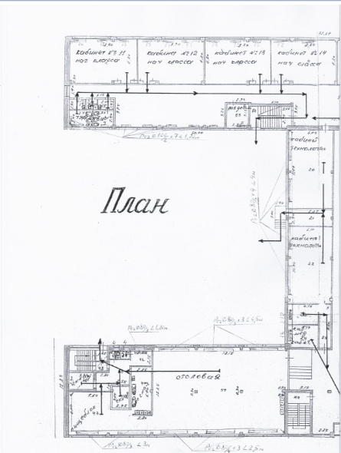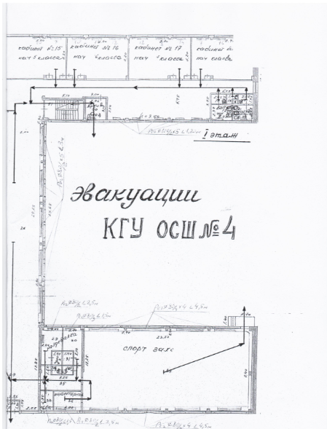

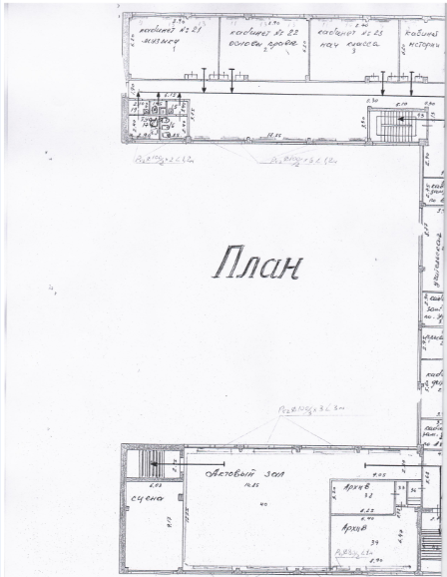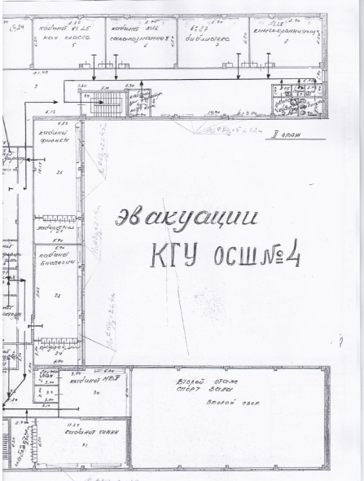

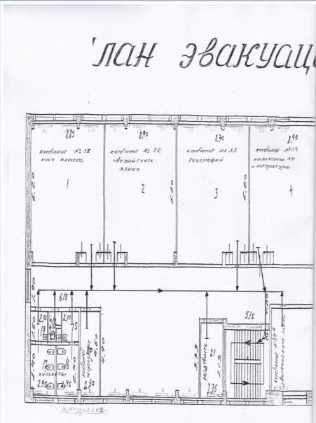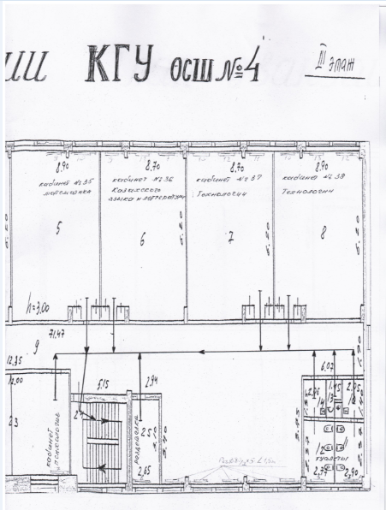

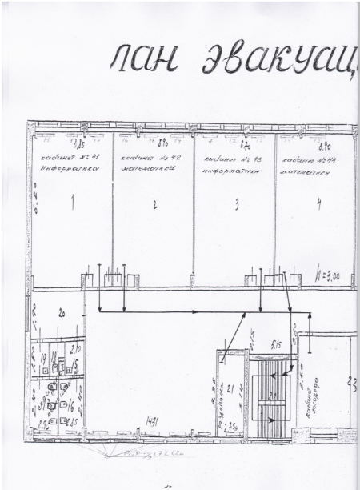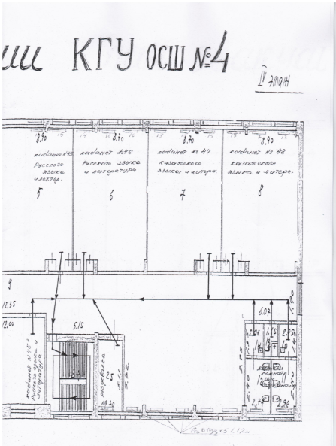

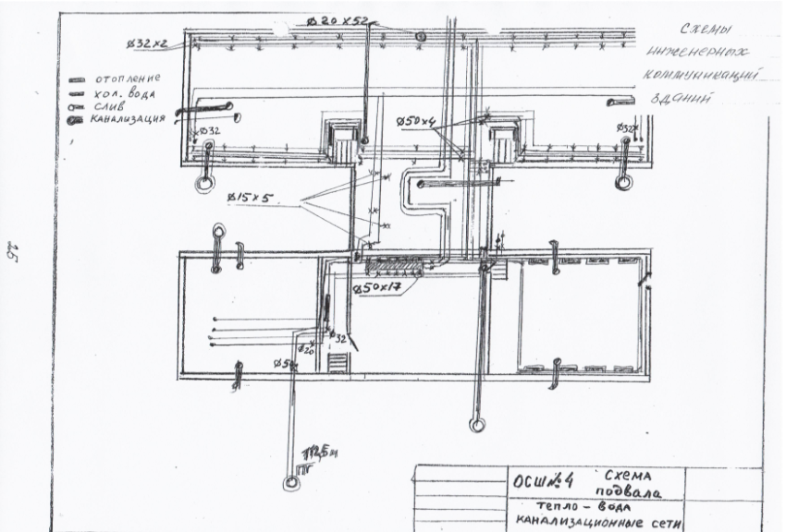План объекта
Трубы трубы

Спорт
площадка
малая спорт площадка
щиток

Спортивный
корт

Здание

м/к/к
клумба
школы

клумба
клумба

тротуар

Улица улица Чернышевского 106/1

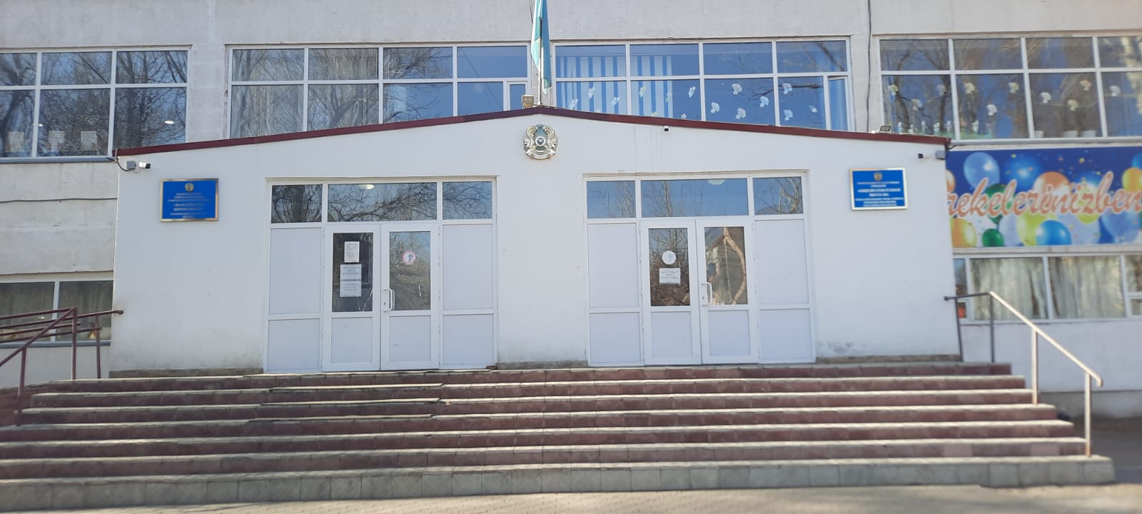
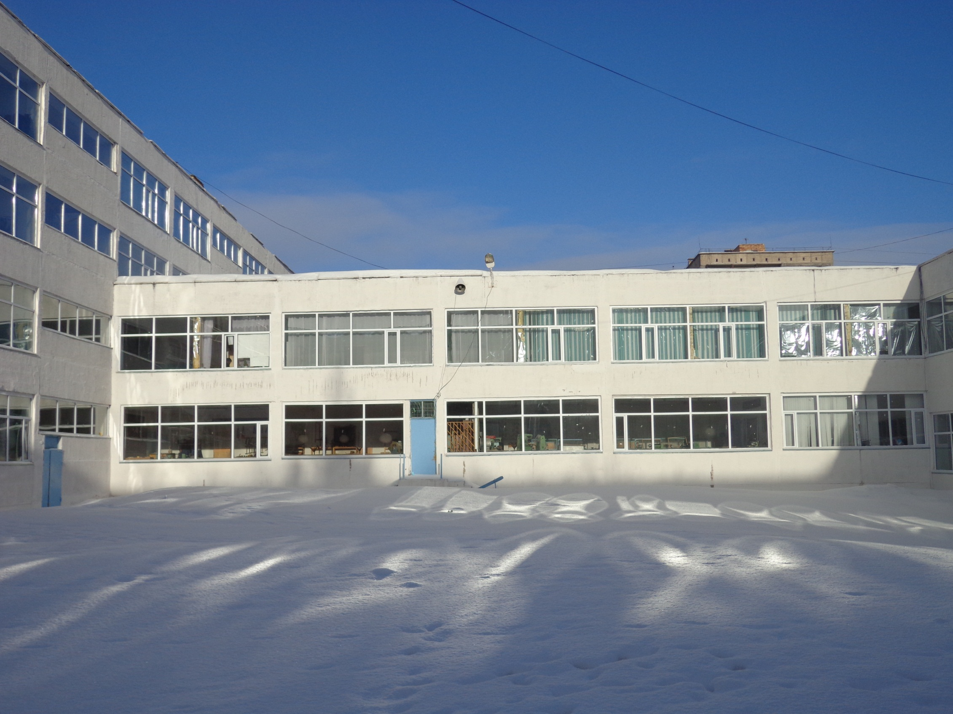
Приложение №1
МҰҒАЛІМДЕР ТІЗІМІ 2022-2023 ОҚУ ЖЫЛЫ

№ | аты – жөні | лауазымы
 | Ильясова Назира Аскаповна | директор
 | Абдисаматова Куралай | Учитель общеобразовательной школы
 | Абзалбекова Сандугаш Кумисбековна | Учитель общеобразовательной школы
 | Абикенова Айнур Адильжановна | Учитель общеобразовательной школы
 | Абисаттарова Гулжанат Махмутовна | Учитель общеобразовательной школы
 | Адауова Жамила Азимбековна | Учитель общеобразовательной школы
 | Аймаханов Еркегали Абдуллаевич | Учитель общеобразовательной школы
 | Айтказы Назым Аманкелдыкызы | Учитель общеобразовательной школы
 | Айткожина Зауре Батыкановнв | Учитель общеобразовательной школы
 | Алдабергенова Гулжазира Полатовна | Учитель общеобразовательной школы
 | Алиев Данияр Рымгалиович | Учитель общеобразовательной школы
 | Алипбаева Асемгуль Мукажбековна | Учитель общеобразовательной школы
 | Алтаева Айсулу Задыхановна | Учитель общеобразовательной школы
 | Амангельдиева Мадина Талгаткызы | Учитель общеобразовательной школы
 | Амерхан Саулегуль | Учитель общеобразовательной школы
 | Амиргалиева Кулзада Кадировна | Учитель общеобразовательной школы
 | Анис Бердгул | Учитель общеобразовательной школы
 | Аралбаева Венера Ермахановна | Учитель общеобразовательной школы
 | Асанова Гульдария Сериковна | Учитель общеобразовательной школы
 | Асылбекова Бибигуль Кариполлиновна | Учитель общеобразовательной школы
 | Бадаева Нагима Константиновна | Учитель общеобразовательной школы
 | Байжигитова Гульмира Шаматаевна | Учитель общеобразовательной школы
 | Байленова Айжан Манатаевна | Учитель общеобразовательной школы
 | Бауржан Қымбат | Учитель общеобразовательной школы
 | Бекназарова Райла Уалихановна | Учитель общеобразовательной школы
 | Болысхан Ержан Болысханұлы | Учитель общеобразовательной школы
 | Бостаева Бахыткуль Уалихановна | Учитель общеобразовательной школы
 | Булатова Тазагуль Кадыровна | Учитель общеобразовательной школы
 | Досимова Гулнара Камаловна | Учитель общеобразовательной школы
 | Ермаханова Алия Сабитовна | Учитель общеобразовательной школы
 | Есенбаева Светлана Орынбаевна | Учитель общеобразовательной школы
 | Жакыпбекова Айжан Махамбетжановна | Учитель общеобразовательной школы
 | Жанабаева Марзия Куанышовна | Учитель общеобразовательной школы
 | Жасарова Салтанат Аскаровна | Учитель общеобразовательной школы
 | Жолбарысова Жансулу Курбангалиевна | Учитель общеобразовательной школы
 | Жолдасова Мнира Тойлыбаевна | Учитель общеобразовательной школы
 | Жужамажнова Нуржамал | Учитель общеобразовательной школы
 | Жунисов Асан Хожаназарович | Учитель общеобразовательной школы
 | Жылкыбаева Албина Аугановна | Учитель общеобразовательной школы
 | Зейнетова Гулдана Рустемовна | Учитель общеобразовательной школы
 | Ильясова Индира Жомартовна | Учитель общеобразовательной школы
 | Ильясова Назира Аскаповна | Учитель общеобразовательной школы
 | Кадирова Улмекен Куламановна | Учитель общеобразовательной школы
 | Каленова Зарина Жайлаубаевна | Учитель общеобразовательной школы
 | Камбаар Лена | Учитель общеобразовательной школы
 | Касымова Сандугаш Бердимуратовна | Учитель общеобразовательной школы
 | Керимбаева Гулшат Хамзеевна | Учитель общеобразовательной школы
 | Климов Самат Климович | Учитель общеобразовательной школы
 | Кожахметова Бактыгуль Жорабековна | Учитель общеобразовательной школы
 | Купешов Медет Умарович | Учитель общеобразовательной школы
 | Курманова Айжан Абдишукуровна | Учитель общеобразовательной школы
 | Кызылова Айжан Тлеубековна | Учитель общеобразовательной школы
 | Қайырбек Сәуле Нәзірбекқызы | Учитель общеобразовательной школы
 | Майдабекова Тамара Кояновна | Учитель общеобразовательной школы
 | Маут Амангуль | Учитель общеобразовательной школы
 | Мейрамбекова Айнур Сембаевна | Учитель общеобразовательной школы
 | Мерекова Маржан Зархиновна | Учитель общеобразовательной школы
 | Муратбаева Асель Кайруллаевна | Учитель общеобразовательной школы
 | Мырзалиева Айжан Сапархановна | Учитель общеобразовательной школы
 | Мырзаханова Айнур Темирболатовна | Учитель общеобразовательной школы
 | Нигметдолда Меруерт | Учитель общеобразовательной школы
 | Нургазинова Назерке Кайратовна | Учитель общеобразовательной школы
 | Нурмагамбетов Сагындык Аманбаевич | Учитель общеобразовательной школы
 | Омаркасова Галия Тлеубековна | Учитель общеобразовательной школы
 | Омарова Гульнар Халилуллаевна | Учитель общеобразовательной школы
 | Омарова Кульзия Нишанхановна | Учитель общеобразовательной школы
 | Омирбаева Асем Нуралыевна | Учитель общеобразовательной школы
 | Оразалиева Гулжайна Абдуакаповна | Учитель общеобразовательной школы
 | Оразов Ондасын Пайызович | Учитель общеобразовательной школы
 | Пазылова Гульнур Тажмуратовна | Учитель общеобразовательной школы
 | Пирназаров Адилбек Омарович | Учитель общеобразовательной школы
 | Рахимова Анар Сайлауовна | Учитель общеобразовательной школы
 | Салдатхан Кумисхан | Учитель общеобразовательной школы
 | Сарсекенова Айнаш Сарсенгельдиевна | Учитель общеобразовательной школы
 | Сархад Майгул | Учитель общеобразовательной школы
 | Саулаева Кунимхан Абдихадыровна | Учитель общеобразовательной школы
 | Сейдилдаева Ажар Скаковна | Учитель общеобразовательной школы
 | Сейтбергенов Сакен Серикович | Учитель общеобразовательной школы
 | Тауекелова Мольдир Жумахановна | Учитель общеобразовательной школы
 | Ташмұхамбет Айнұр Муратқызы | Учитель общеобразовательной школы
 | Телек Риза | Учитель общеобразовательной школы
 | Тобаназаров Нагашыбай Маратович | Учитель общеобразовательной школы
 | Тұрдыбай Рамазан Оралханұлы | Учитель общеобразовательной школы
 | Уаисова Айнур Айдархановна | Учитель общеобразовательной школы
 | Хадалхан Толкын Мирабекқызы | Учитель общеобразовательной школы
 | Хажгалый Мулдир | Учитель общеобразовательной школы
 | Хамза Анжела | Учитель общеобразовательной школы
 | Хибатдолда Харлыгаш | Учитель общеобразовательной школы
 | Хидирбекова Палимша Тураровна | Учитель общеобразовательной школы
 | Шакенова Ляззат Бакитовна | Учитель общеобразовательной школы
 | Шакизадаев Нуржан Мирович | Учитель общеобразовательной школы
 | Шапағат Анаргул | Учитель общеобразовательной школы
 | Шапағат Арайгул | Учитель общеобразовательной школы
 | Шокенова Улша Камаловна | Учитель общеобразовательной школы

ТЕХНИКАЛЫҚ ҚЫЗМЕТКЕРЛЕР ТІЗІМІ 2022-2023 ОҚУ ЖЫЛЫ

 | Кнашина Алтынгуль Есентаевна | Директордың ӘШБЖ орынбасары
 | Асылжан Жүзім Әнуарбекқызы | хатшы
 | Алдабергенова Лаззат Жусипахметовна | ҚМТ
 | Ауганбаева Кулжахан Турабаевна | ҚМТ
 | Арынова Манзура Усенгазиевна | ҚМТ
 | Байбатшаева Нурсауле Наканшаевна | Кітапхана меңгерушісі
 | Байсов Серик Кабденович | Күзетші
 | Бекмуратов Нурдулла Аймаханович | Сантехник
 | Бердимуратова Алмагул Токышова | ҚМТ
 | Есбанова Афида | ҚМТ
 | Жанабаева Лиза Куанышовна | Лаборант
 | Джуманазарова Бактыгул Бердибаевна | ҚМТ
 | Долдаев Сайдулла Абишович | Электрик
 | Зейнетова Гулдана Рустемовна | Кітапханашы
 | Исмайлова Улбике Кадыровна | ҚМТ
 | Кабдулина Гульшара Махметовна | Шаруашылық меңгерушісі
 | Камалов Канат | Лаборант
 | Карабаева Нуржамал Ерлановна | ҚМТ
 | Кнашина Шамшия Асылжанқызы | Вахтер
 | Кенжетай Агжол | Аула сыпырушы
 | Кузенбаева Раушан Базарбековна | Күзетші
 | Отарбаева Калипа Нажмаддиновна | ҚМТ
 | Омирбекова Жадыра Кайратовна | Бухгалтер
 | Мадыханова Айнур Кенесхановна | Күзетші
 | Мустапа Бахыткуль | ҰКТ жетекшісі
 | Утегенова Тобжан Мынбаевич | Бас бухгалтер
 | Пирназаров Алибек Умарович | Күзетші
 | Сейдалиева Клара Алдабергеновна | ҚМТ
 | Сайлаубаева Назерке Абаевна | ҰКТ жетекшісі
 | Турдыбекова Журсинай Алшатовна | ҚМТ
 | Танжарыкова Гульбану Рахимовна | ҚМТ
 | Юсупова Аккенже Абылаевна | ҚМТ
 | Хостай Эрхагуль | ҚМТ

